DELTA – Střední škola informatiky a ekonomie, s.r.o.

Ke Kamenci 151, 530 02 Pardubice

**MATURITNÍ PROJEKT**

Firemní identita a e-shop

Zajimavymuz.cz

**Jméno a příjmení:** Marek Fadrný

**Třída:** 4.B

**Studijní obor:** Informační technologie 18-20-M/01

**Školní rok:** 2021/2022

Zadání maturitního projektu z informatických předmětů

Jméno a příjmení: Marek Fadrný

Školní rok: 202*1/2022*

Třída: 3.B

Obor: Informační technologie 18-20-M/01

Téma práce: Vytvoření firemní identity, nastavení efektivního fungování e-shopu a zpracování marketingového plánu

Vedoucí práce: Adéla Klapal

**Způsob zpracování, cíle práce, pokyny k obsahu a rozsahu práce:**

Cílem maturitního projektu je vytvoření ucelené firemní identity reálné, nově vznikající společnosti. V rámci projektu bude vytvořen kompletní grafický brand a definovány styly prezentace a komunikace směrem k zákazníkům. Před samotnou realizací vznikne analýza konkurence, určí se cílová skupina a strategické konkurenční výhody. Vznikne internetový obchod vyhovující dnešním stadardům: bude napojen na efektivní nástroje automatizace, bude vyhovovat požadavkům přehlednosti i přístupnosti a bude zajištěna jeho dlouhodobá udržitelnost. Pro potřeby prezentace produktů bude vytovřena série fotografií a jiných grafických materiálů. Bude navržen dlouhodobý marketingový plán včetně vytvoření kompletních podkladů. Závěrem proběhne vyhodnocení výsledků konkrétních marketingových kampaní a budou určeny možné budoucí kroky.

**Stručný časový harmonogram (s daty a konkretizovanými úkoly):**

**Září:**

* Definice cílové skupiny
* Analýza konkurence
* Tvorba loga a definice brandu
* Focení produktů

**Říjen:**

* Tvorba e-shopu
* CRM systém, e-mailing
* Nastartování sociálních sítí

**Listopad:**

* Dotvoření e-shopu
* Tvorba grafických podkladů
* Práce na vánoční kampani

**Prosinec:**

* Sociální sítě
* Vánoční kampaň
* Tvorba blogu

**Leden:**

* Vyhodnocení vánoční kampaně
* Příprava valentýnské kampaně
* Dolaďování detailů

**Únor**

* Vyhodnocení valentýnské kampaně
* Sepsání dokumentace celého projektu

**Březen**:

* Odevzdání práce

Prohlašuji, že jsem maturitní projekt vypracoval samostatně, výhradně s použitím uvedených zdrojů.

V Pardubicích dne:

Mnohokrát děkuji paní Ing. Adéle Klapal za odborné vedení a konzultace při zpracování mého maturitního projektu. Za pomoc a asistenci při tvorbě fotografií pak patří díky panu Mgr. Richardu Brunovi.

**Anotace**

Práce dokumentuje tvorbu brandu prémiových dárkových balíčků určených pro muže. Proces zahrnuje definici značky a její cílové skupiny dle představ zadavatele, zhodnocení potenciálu společnosti skrze marketingovou analýzu, včetně hrubé analýzy konkurence. Dále potom určení směru grafické prezentace, tvorbu sociálních sítí a focení produktů. Hlavním aspektem práce je vytvoření a spuštění e-shopu, včetně následné propagace produktů na sociálních sítích. Nakonec jsou vyhodnoceny výsledky práce a navrhnuty další kroky.

**Klíčová slova**

Marketing; sociální sítě; tvorba značky; e-shop

**Annotation**

The thesis documents creation of the brand of premium gift packages designed for men. The process includes the definition of the brand and its target audience according to the client's needs. Also, there is an evaluation of brand potential using rough marketing analysis, including an analysis of the competition. Further, there is the determination of direction how will the brand present itself, creation of social site profiles and product photoshoots. The pivoting aspect of the entire project is the creation of an e-shop, including its promotion on social sites. In the end, there will be an evaluation of the results and suggestions for the next steps.

**Keywords**

Marketing; social sites; brand creation; e-shop

Obsah

1. Úvod 9

2. Definice společnosti 10

3. Použité nástroje 11

3.1 Správa poznámek a plánování 11

3.1.1 Notion 11

3.2 Tvorba grafiky 11

3.2.1 Adobe Photoshop 11

3.2.2 Adobe Illustrator 11

3.2.3 Adobe After Effects 11

4. Marketing a Marketingová analýza 12

4.1 Co je marketing 12

4.2 SWOT analýza 13

4.2.1 Konkrétní zpracování 13

4.3 Analýza konkurence 15

4.3.1 Manboxeo 15

4.3.2 Bombabox 15

4.3.3 Angry beards 15

5. Tvorba firemní identity/brandu 16

5.1 Dojem ze značky 16

5.2 Logo 17

5.2.1 První iterace 17

5.2.2 Druhá iterace 18

5.2.3 Třetí iterace 19

5.2.4 Čtvrtá iterace 20

5.2.5 Finální využívané logo 20

5.3 Barvy a fonty 21

5.3.1 Barevná paleta 21

5.3.2 Fonty 21

6. Sociální sítě 22

6.1 Výčet majoritních sociálních sítí 22

6.1.1 Facebook 22

6.1.2 Instagram 22

6.1.3 Twitter 23

6.1.4 TikTok 23

6.1.5 YouTube 23

6.2 Tvorba sociálních sítí 24

6.2.1 Facebook 24

6.2.2 Instagram 25

6.3 Příspěvky na sociálních sítích 26

7. Focení produktů 27

7.1 Úpravy a ořezy 28

8. Tvorba e-shopu 29

8.1 Výběr platformy 29

8.1.1 Přehled majoritních e-commerce systémů 29

8.2 Tvorba e-shopu v systému Shoptet 31

8.2.1 Úvodní stránka 32

8.2.2 Přehled produktů 33

8.2.3 Detail produktu 34

9. Online kampaně 35

9.1 Vánoční kampaň 36

10. Vyhodnocení kampaní 37

10.1 Vyhodnocení vánoční kampaně 37

11. Závěr 39

12. Reference 40

13. Seznam obrázků 43

# Úvod

V životě je mnoho příležitostí, kdy můžeme někoho obdarovat. Důvodů může být spousta, stejně jako dárků, kterými je tak možné učinit. Od malého úsměvu až po zásnubní prsten. Častokrát však výběr správného dárku není tak triviální záležitostí, jak se na první pohled může zdát.

Problematiku výběru správného dárku by částečně měla řešit společnost zajimavymuz.cz, jejíž definování a uvedení do reality je předmětem této práce. Společnost by měla nabízet dárkové balíčky prémiových produktů primárně pro muže. Nejedná se o fiktivní společnost, nýbrž o skutečně nově vznikající. Tato práce svým rozsahem nepokrývá veškeré úkony, které byly v procesu vzniku vykonány. Například úkony spojené se samotnou tvorbou produktů, které jsou předmětem prodeje a nastavení jejich cenové politiky.

# Definice společnosti

Společnost zajimavymuz.cz nemá žádnou historii a jedná se o zcela novou společnost, jejíž primárním produktem by měli být dárkové balíčky mířené specificky na muže. Zabývá se tedy návrhem, výrobou a následným prodejem balíčků, které jsou sestaveny z jednotlivých produktů různých kategorií i různých značek. Společnost nakoupí relevantní produkty ve větším objemu a jejich kombinací vytvoří skvělý dárek pro každého muže.

Vzhledem k plánované cenové relaci těchto balíčků míří spíše na zákazníky vyhledávající luxusnější typ dárku, čemuž by také mělo odpovídat celé balení a produkty v něm. Nejedná se o prodej dárkových košů, které se dají sehnat v běžných supermarketech, nýbrž o prodej vyladěných luxusních dárků.

Prodej by měl být realizován výhradně v rámci internetového obchodu, bez plánů na zřizování kamenné prodejny. Balíčky jsou již předpřipravené a objednávky mohou být tedy pouze lehce upravovány, dle specifických kritérií a přání zákazníků. Díky tomu je možné zásilky rychle expedovat a doručení tak probíhá v rozmezí pouze několika pracovních dní. S přihlédnutím na cenovou relaci produktů a jejich povahu je kladen důraz na bezpečné balení a pojištění balíku předtím než je předán kurýrní společnosti.

Jedná se o specifický byznys s relativně úzkou cílovou skupinou. Důležité je chápat, že se jedná o produkt, který zákazníci budou vyhledávat poměrně nárazově.

Služba by měla vynikat především individuálním přístupem a možností personalizace balíčků. Velkým specifikem jsou prémiové produkty i celé balení, čemuž také odpovídá cena, neboť by se měly jednotlivé dárkové balíčky pohybovat v cenové relaci od 2 do 20 tisíc korun.

# Použité nástroje

V procesu práce na tomto projektu bylo využito mnoho různorodých nástrojů. Výčet následujících proto není jejich kompletním seznamem. Uvedeny jsou pouze vybrané nástroje, jež byly při zpracování naprosto esenciální, tudíž stojí za zmínku.

## Správa poznámek a plánování

### Notion

Pokročilý software pro správu poznámek a plánování, který umožňuje Umožňuje dosáhnout vysoké úrovně přehlednosti, díky využití databází a relací, které nabízejí možnost lepší organizace Vašich zápisků. Dalším velkým přínosem této aplikace je bezesporu i možnost týmové spolupráce, přestože pro tento projekt jsem tuto funkcionalitu nevyužil. V základní verzi *personal* je software bezplatný, ale nabízí i placenou variantu, která míří právě na využití v týmech. [1] [2]

## Tvorba grafiky

### Adobe Photoshop

Široce rozšířený bitmapový editor, nabízející velký výběr nástrojů, které umožňují precizní, ale přesto efektivní práci. V programu lze zpracovávat, upravovat, nebo i od základu vytvářet rastrovou grafiku a také upravovat fotografie. [3]

„V anglickém jazyce se stále běžněji vyskytuje slovo Photoshop a photoshopping ve významu digitálně upravovat (zejména retušovat) obrázky a fotografie v digitální formě (ať už v Adobe Photoshop nebo jiném programu). Přispívá k tomu fakt, že Adobe Photoshop je pro úpravu obrázků a fotografií jeden z nejznámějších programů a de facto profesionální standard.“ [4]

### Adobe Illustrator

Software od stejné společnosti jako výše zmiňovaný Photoshop, avšak s diametrálně odlišným posláním. Illustrator se totiž namísto rastrové grafiky zaměřuje na grafiku vektorovou. Vektorová grafika se neskládá z jednotlivých pixelů, nýbrž je zapsána jako série matematických křivek, a právě tato vlastnost poté umožňuje výsledek libovolně zvětšovat bez obav o ztrátu kvality. Illustrator disponuje širokou paletou propracovaných nástrojů a na základě osobní zkušenosti také naprosto neintuitivním ovládáním. [5] [6]

### Adobe After Effects

Třetí v pořadí softwaru od společnosti Adobe je program pro úpravu videa, tvorbu animací a speciálních efektů. V kategorii takzvaných kompozičních softwarů vyniká svým přehlednějším a jednodušším prostředím. Na rozdíl od konkurenčních produktů jako je Nuke nebo Flame, které využívají systém propojených nodů, After Effects využívá primárně vrstvy, přestože pro pokročilejší operace disponuje také vlastím systémem na bázi nodů. [7] [8]

# Marketing a Marketingová analýza

## Co je marketing

Ačkoli marketing bývá často vnímán pouze jako snažení o prodání co možná největší množství určitého produktu či služby, není tomu tak. Marketing musíme chápat v mnohem širším pojetí. Samotný marketingový proces by měl začínat ještě před tím, než nějaký produkt doopravdy máme. V této prvotní fázi je důležité navrhnout to, co bychom chtěli nabízet, jaká specifika by náš výrobek měl mít a také bychom si měli definovat cílovou skupinu, na kterou budeme výsledný produkt cílit. V této fázi je také naprosto kritické zhodnotit potenciál produktu. [9]

Dnes většinou chápeme marketingový proces jako snahu o uspokojení zákazníka. Pokud prodáváme produkt, se kterým je náš zákazník spokojený, který naplňuje jeho přání a potřeby, potom se o samotný prodej téměř nemusíme starat. [9]

U marketingu budeme těžko hledat ustálenou definici. Například definice dle Americké marketingové asociace zní: „Marketing je proces plánování a provádění koncepce, tvorby cen, propagace a rozšiřování myšlenek, zboží a služeb za účelem vyvolání směny, která uspokojí požadavky jednotlivců a organizace“ [10]

Jeden z uznávaných autorů věnující se problematice marketingu, Philip Kotler, uvádí, že marketing je „společenský a manažerský proces, jehož prostřednictvím uspokojují jednotlivci a skupiny své potřeby a přání v procesu výroby a směny produktů a hodnot“ [9]

## SWOT analýza

„Cílem SWOT analýzy je identifikovat to, do jaké míry jsou současná strategie firmy a její specifická silná a slabá místa relevantní a schopná se vyrovnat se změnami, které nastávají v prostředí.“ [11]

Tato analýza je ve světě byznysu poměrně známá a široce používaná, především pro svou jednoduchost. V rámci ní se posuzují silné stránky (**S**trengths), slabé stránky (**W**eaknesses), příležitosti (**O**pportunities) a hrozby (**T**hreats). Klíčem k jakémukoliv úspěšně fungujícímu byznysu je schopnost dělat dobře informovaná rozhodnutí. Vypracovaná analýza nám dá možnost identifikovat budoucí problémy a zároveň nalézt řešení na některé z nich. Především pak sumarizuje velké množství informací do poměrně přehledného tabulkovitého formátu. Autorem této analýzy je Albert Humphrey, který tuto metodu vytvořil v šedesátých a sedmdesátých letech minulého století. SWOT analýza může být využita i v začínajících firmách a pomoci ke stanovení realistických a dosažitelných cílů, které zároveň vedou k minimalizaci rizik a maximalizování efektivity. [12]

### Konkrétní zpracování

(Zjednodušené zpracování ve formě obrázku se nachází na další stránce.)

Jako silné stránky, které je možné přeměnit v konkurenční výhodu řadíme například to, že předmětem prodeje je relativně unikátní produkt, v rámci analýzy konkurence nebyl jiný, přímo takto orientovaný produkt nalezen. Tím, že prodej bude realizován výhradně skrze e-shop je možné ušetřit některé náklady. Specializace na jeden typ produktu umožňuje mít hlubší znalost v jednom daném směru a zároveň snižuje náročnost managementu oproti širokému produktovému katalogu. Jednotlivé produkty, ze kterých jsou balíčky skládané, jsou dobře dostupné, především díky přímé vazbě na dodavatele. Prémiovým charakterem potom lze v marketingu dobře zaujmout.

Co se týče slabých stránek, jedním z hlavních bodů je to, že značka je zcela nová, nikdo jí nezná, a protože její úspěch je značně nejistý i její rozpočet je v důsledku nižší. Přestože absence kamenné prodejny snižuje náklady, může pro mnoho potenciálních zákazníků snižovat také její důvěryhodnost. Poměrně malá cílová skupina, dělá hledání potenciálních zákazníků o poznání těží. Segment dárkových balíčků je pro všechny v realizačním týmu nový, proto nelze využít žádné již vytvořené know-how. A posledním, avšak velmi důležitým aspektem je cenová hladina produktů, která již na první pohled připomíná prémiový charakter prodávaných balíčků.

Do příležitostí určitě patří aktuální situace na trhu, který alespoň v posledních letech rapidně rostl. Jako jeden z ukazatelů tohoto růstu nám mohou sloužit například data, jednoho z konkurentů, který se stal v roce 2019 5. nejrychleji rostoucí firmou v ČR. [13] Velký rozmach na poli internetových obchodů a jejich široká rozšířenost může být chápána jako velká výhoda. Například z dat Eurostatu vyplývá to, že téměř tři čtvrtiny uživatelů internetu v EU nakupovalo v posledním roce (2021) online. [14] Další příležitostí, kterou je možné využít jsou dnešní možnosti přepravy zboží až k zákazníkovi. Nejen výběr růžných druhů dopravy, ale především i rychlost s jakou se zboží dostane na místo určení. V jeden den je zboží expedováno a druhý den je již v rukou zákazníka, kdekoliv v České republice.

V části externích hrozeb potom nejspíše jako největší trn v patě figuruje velmi dobře zavedená a dlouho fungující konkurence. Spoustu zákazníků si může vypěstovat jakýsi loajální vztah ke konkurenci. Zároveň při snaze o zaujmutí prvních zákazníků, může být překážkou například i absence on-line recenzí, kterých má konkurence velké množství. Ze statistiky zabývající se uživatelskými recenzemi totiž vyplývá, že až 79 % zákazníků dává online recenzi stejnou váhu jako osobnímu doporučení. [15] Další potenciální hrozbou může být snížení cirkulace peněz a vzhledem k ekonomickému vývoji může dojít k ekonomické recesi v jejímž důsledku bude velké množství lidí utrácet méně. Velkou hrozbou, která přímo souvisí s konkurencí je fakt, že jednotlivé produkty, ze kterých se dárkové balíčky skládají lze zakoupit i samostatně. Je tedy možné, že zákazník si raději koupí dané produkty jinde, kde ušetří za dárkové balení.

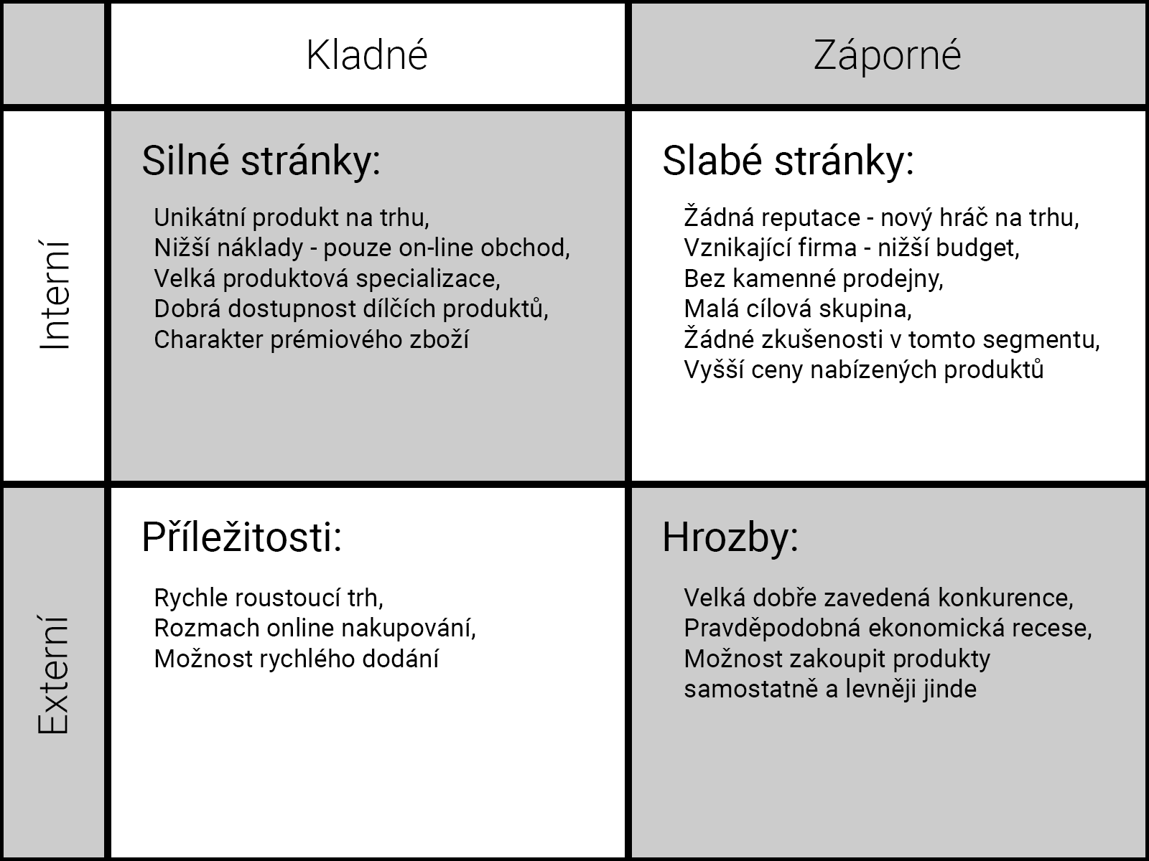

1 SWOT analýza společnosti zajimavymuz.cz

## Analýza konkurence

Trh s dárkovými balíčky je poměrně zasycený a není na něm mnoho místa pro novou konkurenci. Největšími konkurenty jsou společnosti, které nabízejí dárkové balíčky s cenovkou převyšující 2000 Kč.

### Manboxeo

Manboxeo je česká firma, která funguje již od roku 2013 a nabízí široký sortiment především dárků pro muže. Prodej probíhá skrze e-shop a mimo několika druhů dopravy nabízí i osobní vyzvednutí v Praze. Ceny se pohybují zhruba od 1000 do 5000 Kč. Na Heurece mají více než 6000 recenzí a v celkovém hodnocení 4,9 hvězdičky. [13] [16]

Primárním produktem, který široce promují je bedna s páčidlem, kterou obdarovaný musí nejprve rozlousknout. Nabízejí i jiné verze originálního balení, jako například uvnitř kanystru, hasícího přístroje, anebo kovové bedny na munici. Na e-shopu mimo dárkových balíčků, lze zakoupit produkty samostatně,včetně možnosti si vytvořit zcela vlastní dárkové balení. [13]

### Bombabox

Společnost zaměřující se na velmi podobné produkty jako dříve zmíněné Manboxeo, avšak nabízejí o poznání menší sortiment. Jediným větším rozdílem, který stojí za zmínku, je možnost sestavení vlastního balíčku pomocí konfigurátoru. Dále je na výběr ze třech způsobů přepravy. Jejich velkou konkurenční výhodou je bezpochyby prodej skrze tržiště Mall.cz. Na Heurece mají téměř 180 recenzí s celkovým hodnocením 5 hvězdiček. [17] [18] [19]

### Angry beards

„Jsme nasraní vousáči z Třebíče. Jsme gang pro chlapy, co v tom jedou s náma. Jsme kluci, co ve spolupráci s profíkama tuněj recepturu kosmetických hmot do nepochopitelna. Jsme návrháři limitovanejch edic hadrů jak Vousace. Jsme e-shop, co posílá do 24 hodin a od pětikila cáluje poštu za tebe. Každej náš produkt je top strop a k tomu ti dáme vždycky něco navíc. Nedá se to popsat, to musíš začít. [20]

Prémiová kosmetika, společně s velmi svéráznou marketingovou komunikací tvoří zajímavý mix, který očividně funguje. Výrobky můžete kromě vlastního e-shopu zakoupit například i na e-shopu Alza.cz nebo Notino.cz. Na Heurece mají přes 4000 recenzí a celkové hodnocení 5 hvězdiček. [20] [21]

# Tvorba firemní identity/brandu

„Váš brand je to, jak Vás lidé vnímají všude tam, kde Váš byznys potkávají – veškeré pocity, které můžete kontrolovat, zároveň však i ty, které kontrolovat nemůžete“ [22]

Vysekalová potom definuje firemní identitu jako důležitou součást firemní strategie. „Stručně řečeno představuje to, jak se firma prezentuje prostřednictvím jednotlivých prvků. Představuje něco jedinečného, vyjádření sama sebe, svého charakteru, a podobně jako každá osoba má svoje specifické charakteristiky a vlastnosti.“ [23]

Pokud hovoříme o brandu, myslíme tím souhrnné označení pro prvky jako jsou jméno, logotyp, barevná paleta, slogan, způsob vyjadřování či komunikace se zákazníky a mnoho dalšího. Zkráceně však to, jak na zákazníky značka a její výrobky působí. Brand můžeme prezentovat bez výrobku, právě protože již má vlastní identitu a zákazník si ji s produktem spojí automaticky sám. Další vlastností je například i to, že mu náleží specifické hodnoty, se kterými se může zákazník ztotožnit, což buduje důvěru ve značku a s ní spojenou loajalitu. Při brandingu se snažíme výrobek nebo službu odlišit od konkurence a postupně tvořit ustálenou, důvěryhodnou reprezentaci. [24] [25]

## Dojem ze značky

Značka by měla působit dospěle a seriózně. Ctí jednoduchost před kýčem. Tandem černé a bílé hraje v grafickém zpracování naprostý prim. Již na první pohled by také mělo být jasné, že se jedná o prémiovou záležitost. Komunikace na úrovni by měla evokovat rozhovor dvou gentlemanů, mluvící spolu s úctou a jistou společenskou noblesou. Osobní přístup ke každému zákazníkovi je potom samozřejmostí.

## Logo

Správné logo by mělo vyjádřit vše bez použití jediného slova. Takové logo dokáže vzbudit propojení mezi firmou a zákazníkem. Slouží také jako symbol záruky a závazku vůči zákazníkovi. Reprezentuje veškerou snahu, která za značkou stojí, a proto bychom měli návrhu loga věnovat zvláštní pozornost. [26]

### První iterace

Návrh loga byl obtížnější, a především mnohem náročnější proces, než se zprvu očekávalo. Vzhledem k tomu, že se zadavatelem probíhala komunikace ještě před první schůzkou, tak první nástřel možného směru loga vzniknul ještě před tím, než byly známé veškeré parametry. Zároveň se zde počítá s jiným, původně předpokládaným názvem společnosti – Muž, o kterého je zájem.

Logomark je ostře řezaný, uspořádaný do čtverce. Základem byla snaha dosáhnout puncu luxusu, který by se měl odrážet například i přímé jednoduchosti designu. Přestože byla volena spíše cesta minimalismu, uprostřed skrývající se písmeno M má za cíl působit monumentálně. Právě toto písmeno, bylo voleno jakožto počáteční a zároveň široce reprezentující mužskou část společnosti. V typografickém ztvárnění se zde lehce dotýkáme onoho monumentalismu, kdy zde můžeme spatřovat například ohromující stavby a impéria budovaná úspěšnými muži nebo i pevné pilíře odhodlání. Logomark byl poté vytvořen i v kulaté variantě, která by byla vhodná ku příkladu při využití na Facebooku a Instagramu, kde je profilová fotografie kruhová.

V logotypu máme doplněný primární logomark o celý název společnosti. Slovo „Muž“, které je v názvu velmi podstatné, používá tučnější ostrý font Navigo medium. Naopak zbytek názvu na druhém řádku využívá o poznání menší velikost zaobleného fontu All Round Gothic XLig, jenž vytváří mírný kontrast a nechává prostor pro to, aby mohl hezky vyniknout první řádek.

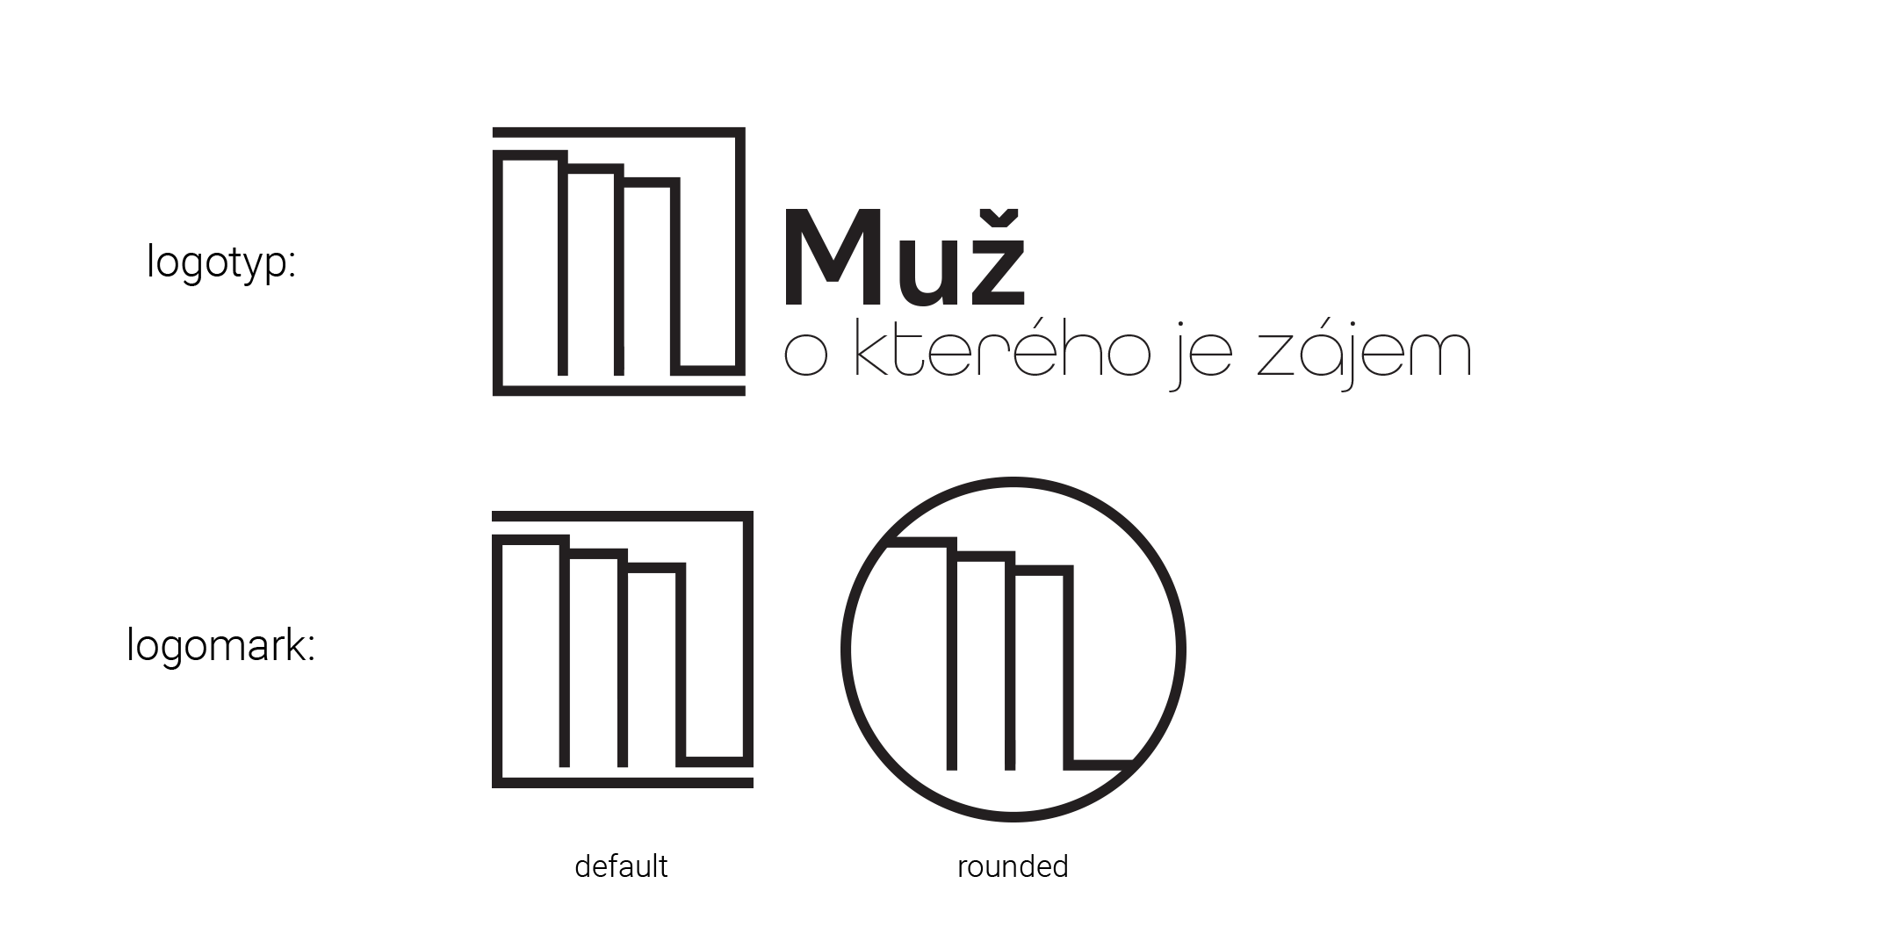

2 Úplně první nástřel loga, zdroj: vlastní

### Druhá iterace

Při první schůzce se mimo hlavních pilířů fungování společnosti řešilo také to, jak by si zadavatel přál koncipovat logo a kam by chtěl celou grafickou signaturu směřovat. Bohužel však tehdy neměl zcela jasnou představu, což se částečně rozhodl ospravedlnit snahou o poskytnutí prostoru pro tvůrčí kreativu. Toto rozhodnutí ve výsledku však vedlo spíše než k čemukoliv jinému, především k protažení časového harmonogramu návrhu loga. Krokem kupředu byla ovšem domluva na tom, že společnost ponese název zajimavymuz.cz.

V druhém kole navrhování loga vznikly dva odlišné koncepty. První z nich tvoří kruhový logomark doplněný o název společnosti na pravé straně se zarovnáním doleva. Dominantním aspektem je jelen nacházející se uprostřed kruhu. Základní obrys je tvořen polygony, což připívá k cíli dosáhnout co nejjednoduššího ztvárnění bez toho, aby potenciální osoba neseznámená se značkou dokázala jelena v logu jednoznačně identifikovat. Jelen v logu byl zvolen jakožto majestátní zvíře, často s ním bývají spojovány symboly jako vznešenost, hrdost, laskavost nebo například nezávislost. [27] Pro zvýraznění aspektu mužského gentlemanství je na hlavě jelena umístěn nízký cylindr. Pro název společnosti bylo využito bezpatkové písmo Rubik Light, zarovnané doleva ve dvou řádcích.

Druhý návrh má čistě typografický charakter. Grafickým prvkem je zde společenský motýlek, jako symbol prestiže a vybrané společnosti. Text je zarovnaný na střed a velikost upravená tak, aby byla šířka prvního a druhého řádku ekvivalentní. Jako základ je využito patkové písmo Roboto Slab Regular.

Zadavatele zaujmul především první návrh s jelenem, avšak jelen v něm evokoval symboliku „paroháče“, proto si přál návrh jiného loga, avšak v podobném stylu.

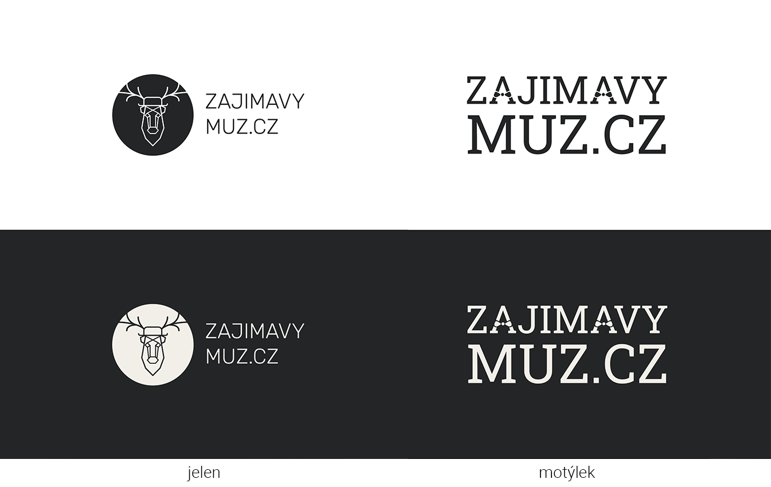

3 Druhá iterace návrhů loga, zdroj: vlastní

### Třetí iterace

V rámci adresování požadavků zadavatele vznikly tři loga, která tyto požadavky reflektují a také dvě loga, která se snaží přijít s jiným koncepčním směrem. První trojice, kterou můžete vidět níže, více méně zachovává kompozici, kterou nastavilo relativně kladně přijaté logo s jelenem v předchozí iteraci. Na místo jelena je v každém z logotypů zjednodušený piktogram. V prvním je jednoduchý motýlek, v druhém křivka znázorňující gentlemana viktoriánské Anglie a v posledním je opět jednoduchý obrys kravaty, stylem velmi podobný motýlkovi z prvního loga.

Na druhém řádku v obrázku níže se nachází dvě loga, která se vydávají zcela odlišným směrem. Obě loga by měli na první pohled působit historickým dojmem, avšak plnit i kýženou estetickou funkci. Jejich koncepce je veskrze jednoduchá. Primárním prvkem je zde název společnosti, který je dále doplněn o hrstku jemných prvků dokreslující celý logotyp. Tyto přidané prvky nemají konstantní šířku linky, čímž se snaží o dosažení stylu podobného tomu, čeho by bylo možné dosáhnout při kresbě loga štětcem. Co se týče využitého písma, jedná se o patková písma Paganini Italic a Paganini Light Italic. První část názvu je trochu menší a zároveň posunutá lehce nahoru oproti druhé části, tak aby vrchní hrany písmen dohromady vytvářely rovinu. První verze má oproti druhé trochu kratší ozdobné linky kolem názvu tak, aby se do ušetřeného místa vešla elipsa ohraničující logotyp.

Přestože si zadavatel z těchto logotypů nevybral žádný, rozhodl se specifikovat své představy. Jeho vizí bylo nějakým způsobem vyobrazit společenskou prestiž, například pomocí postavičky ve společenském oděvu. Zároveň si přál zůstat u směru, který se mu zalíbil již u logotypu s jelenem ve druhé iteraci.

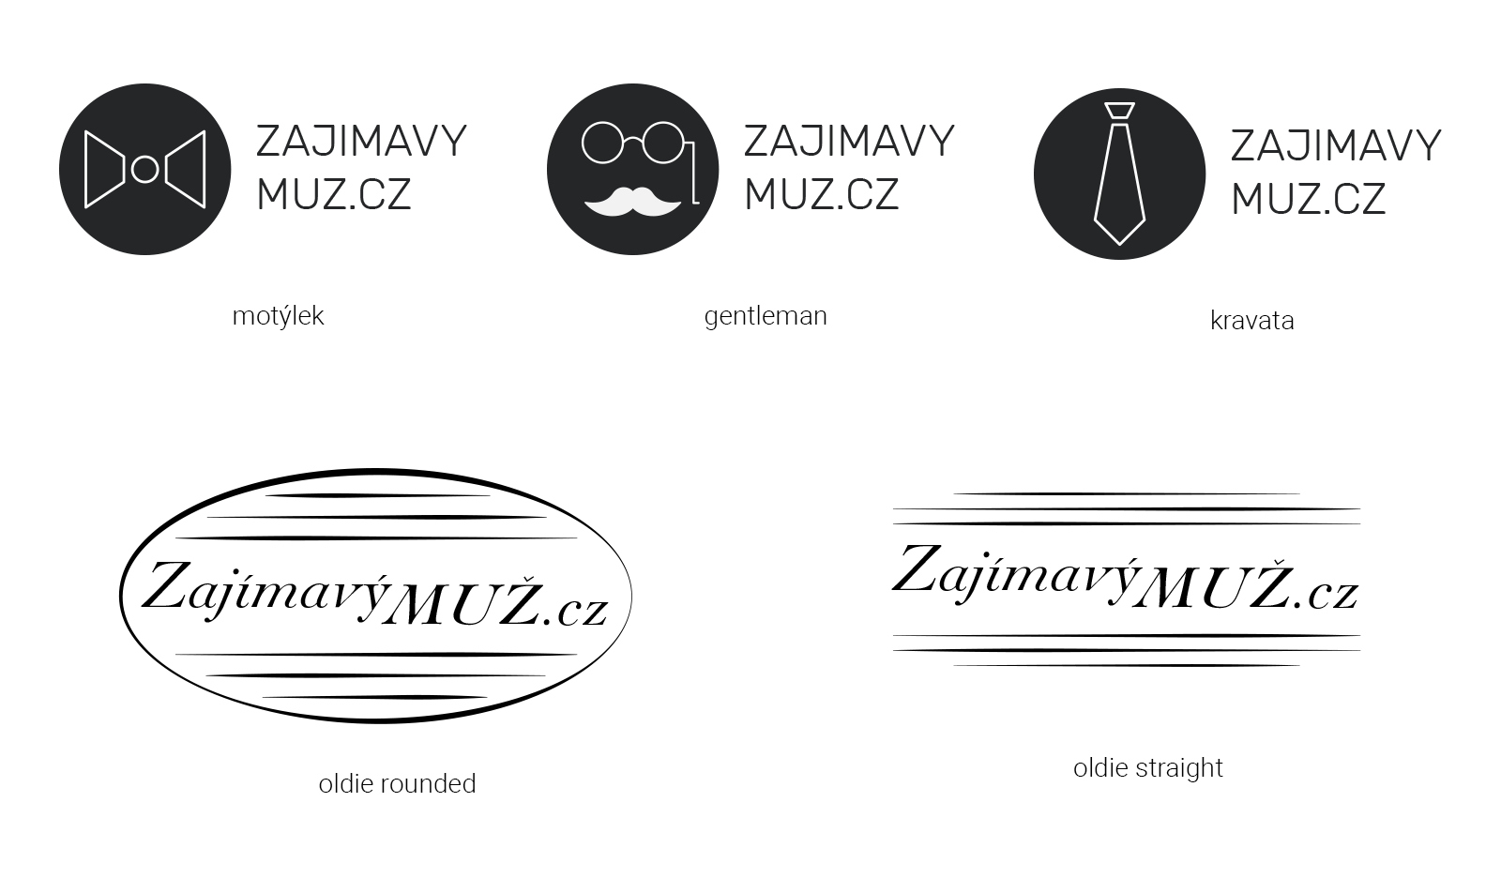

4 Třetí iterace návrhů loga, zdroj: vlastní

### Čtvrtá iterace

Po zapracování vizí zadavatele vznikly tři další návrhy. První dva návrhy v sobě ztvárňují ideu společenského oděvu, což s sebou však nese trochu problematický aspekt, že loga mohou působit, že odkazují na obchod s oblečením nebo krejčího. To je pochopitelně nežádoucí.

Ve třetím logu se pánský společenský oděv nachází také, avšak je doplněn o siluetu vousů vytvářející dojem tváře a také siluetu elegantního pánského klobouku. Přestože logo v sobě vyobrazuje postavu, stále si drží poměrně minimalistické a čisté ztvárnění. Díky využití pouhé siluety bylo možné se vyhnout komplexnějšímu ztvárnění obličeje.

Třetí logo bylo nakonec vybráno a schváleno k použití. Oproti časovému harmonogramu se tvorba loga významně protáhla, a proto bylo nutné logo schválit a začít využívat v co nejkratším časovém horizontu.

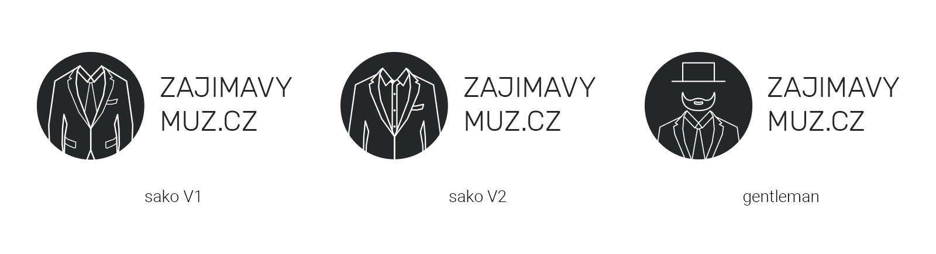

5 Čtvrtá iterace loga, zdroj: vlastní

### Finální využívané logo

Před tím, než začalo být logo široce využíváno, byly upraveny ještě některé detaily, které by měli snížit komplexitu designu a zlepšit identifikovatelnost loga. Bylo implementováno lehké zaoblení na saku, v rozích a zaobleny byly také volné konce linek. Ostrý límeček u krku se dočkal zaoblení také. Dále byla zjednodušena kravata, především potom část u krku, která působila v konečném důsledku příliš komplexně. Nakonec byla vytvořena inverzní varianta loga (viz níže), která působí lehčím a čistějším dojmem a v konečném důsledku je proto využívána častěji.



6 Finální využívané logo, zdroj: vlastní

## Barvy a fonty

### Barevná paleta

Základní barevná paleta (viz níže) je zcela minimalistická. Skládá se pouze ze třech barev, kterými jsou plná černá (#000000), rozinkově černá (#242424) a nakonec plná bílá (#FFFFFF). Jedná se pouze o základní set preferovaných barev, kolem kterých by se měl vizuální styl točit a nad kterými by bylo dobré stavět. Jsou zcela záměrně voleny ostře kontrastní neutrální barvy, tak aby bylo možné zachovat elegantní minimalistický výjev celého brandu.



7 Základní barevná paleta, zdroj: vlastní

### Fonty

Základními preferovanými fonty jsou Roboto a Nunito. Roboto je mechanické, bezpatkové a z velké části geometricky stavěné písmo, které však zároveň umožňuje písmenům využít jejich přirozenou šířku. V projektu je prioritně využita jako nadpisové písmo. Druhým, také bezpatkovým, písmem je Nunito. Tento font byl vytvořen specificky pro displeje a na nich vskutku exceluje. V projektu je využit jako písmo v odstavcích a jako dodatkové pro využití tam, kde se nadpisové písmo nehodí. [28] [29]

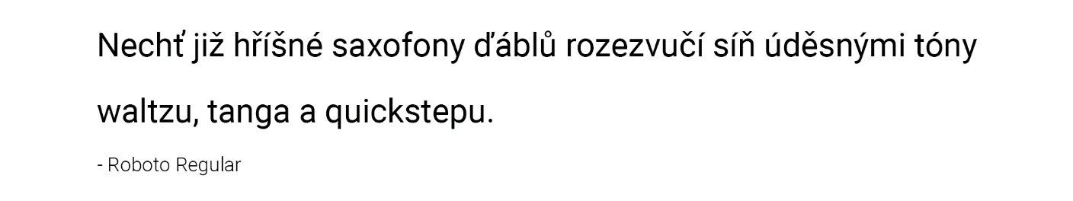

8 Pangram s použitím fontu Roboto, zdroj: vlastní

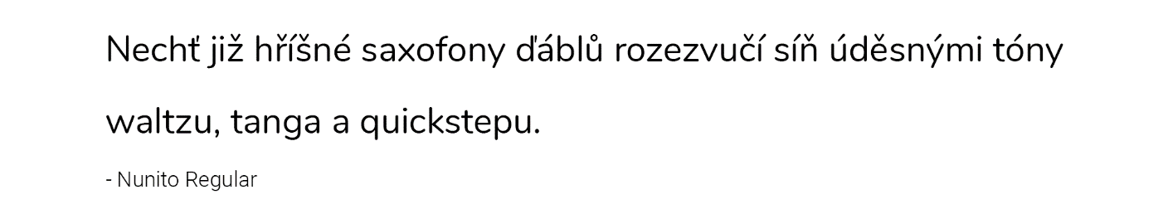

9 Pangram s použitím fontu Nunito, zdroj: vlastní

# Sociální sítě

Sociální sítě si lidé tvořili vždy, navazovali přátelství s ostatními, komunikovali své pocity a sdíleli své myšlenky i názory. V kontextu dnešní doby však zpravidla pod názvem sociální sítě chápeme spíše velké internetové aplikace, které umožňují vzájemnou interakci jednotlivých uživatelů. [30]

Velká koncentrace lidí, kteří se pohybují na jedné platformě přitahuje zájem i komerčních subjektů. Ty se díky prostoru na síti mohou dostat blíže k zákazníkům a vytvářet silnější vazbu se zákazníky, nebo jim mohou nabídnout možnost řešení problémů přes chat. Neméně důležitým aspektem sociálních sítí je také reklama, která umožňuje oslovit nové potenciální zákazníky, popřípadě cílit reklamní sdělení na specifické skupiny dle výběru. [30]

Nespornou výhodou marketingu na sociálních sítích je jeho dostupnost. Díky algoritmům doporučujícím obsah není podmínkou působení na sociálních sítích investice do reklamy. Avšak i v případě rozhodnutí využít placenou reklamu, finanční bariéra oproti například tiskové reklamě velmi nízká.

## Výčet majoritních sociálních sítí

### Facebook

Aktuálně největší sociální síť, kterou používá více než 2,7 miliardy (červen 2020) lidí měsíčně. [31] Poprvé byla spuštěna na začátku roku 2004 výhradně pro studenty Harvardské univerzity a od té doby přerostla v několikamiliardový byznys. Je jednou ze sociálních sítí v portfoliu konglomerátu Meta Platforms. [32]

Charakteristickým rysem Facebooku je jeho rozvětvenost. Původně začínal pouze se základním setem funkcionalit, které dnes tvoří jádro sítě, avšak rychle se začal rozrůstat a přidávat funkcionality nové. Důležitou, přestože dnes částečně separovanou, součástí je také Messenger, původně Facebook Chat, který nabízí možnost chatovat s ostatními v reálném čase. [33]

Největší zastoupení má věková skupina mezi 25-34 lety a poměr mezi pohlavími je víceméně vyrovnaný s lehkou výchylkou směrem k mužům. Přestože často bývá Facebook označován za pomalu umírající síť, čemuž může nasvědčovat i lehký propad uživatelů ve čtvrtém kvartále roku 2021, stále má velké zastoupení uživatelů spadající do generace X (1966-1980) a generace Y (1981-1999), kteří by měli být primárními zákazníky brandu Zajímavý muž. [34] [35] [36]

### Instagram

Sociální síť pro sdílení fotografií a krátkých videí, která vznikla v roce 2010, původně jako mobilní aplikace výhradně pro iOS. Krátce na to nabyla masivně na popularitě a v roce 2012 byla koupena společností Facebook (dnes Meta Platforms). [37]

Primárním obsahem jsou příspěvky, které mohou mít formu videa nebo fotografie. Původně byl uzamčený poměr stran v příspěvcích na 1:1, avšak od roku 2015 byla tato restrikce uvolněná. Dalším důležitým formátem jsou tzv. stories, která jsou po přidání viditelná pouze 24 hodin a následně zcela zmizí. Po vzoru Facebooku v sobě i Instagram integruje chatování v reálném čase. V 2018 byla také pro firemní účty přidána možnost vkládání odkazů na produkty a podpořit tak prodeje. [38]

Skupinou s největším zastoupením, kolem jedné třetiny, je znovu ve věkovém rozsahu od 25-34 let. Na rozdíl od Facebooku zde však můžeme pozorovat i nezanedbatelné množství mladších uživatelů. Pro naše účely je Instagram dobrým místem na kterém působit a potenciálně i inzerovat. [35]

### Twitter

Sociální síť s modrým ptáčkem Larrym v logu byla poprvé spuštěna v roce 2006. Svých prvních 100 miliónů uživatelů pokořila v roce 2012 a již tehdy obsloužila v průměru 1,6 miliardy vyhledávacích dotazů za den. [39] [40]

Formátem bychom Twitter specifikovali jako sociální síť tzv. mikroblogů. Příspěvky, které na jsou na této síti nazýváme tweety a ty mohou mimo textu mohou obsahovat i fotografie, videa, nebo například odkazy. Důležitou vlastností, která je pro Twitter charakteristická je omezená délka tweetů a to na 280 znaků. Twitter je přístupný jak na webu, tak jako mobilní aplikace, avšak nabízí i programové rozhraní skrze API. [39]

Nejsilněji zastoupenou věkovou skupinou jsou lidé od 30 do 49 let. Na síti nalezneme spíše muže, kteří tvoří téměř 70 % všech uživatelů. Budování značky je zde obecně složitější, především protože se svým pojetím výrazně liší od dříve zmiňovaných sítí jako je Facebook a Instagram. Dalším faktorem, který je nutné zohlednit je to, že v české republice není Twitter rozšířený do takové míry jako v zahraničí. [35]

### TikTok

Jedna z nových sítí na trhu, poprvé spuštěna v roce 2017, avšak celosvětová vlna popularity ji zasáhla až po spojení s konkurenční sítí Musical.ly. Na začátku září 2021 potom překonala první miliardu měsíčně aktivních uživatelů. [41]

Formátem jsou zde krátká videa do tří minut. Na rozdíl od dříve zmíněných sítí má TikTok znatelně mladší základnu, například dle statistiky z USA je téměř polovina uživatelů ve věkovém rozptylu od 10 do 29 let. Poměr žen a mužů je razantně vychýlen ve prospěch žen, a to v poměru 2:1. [35] [42]

### YouTube

Platforma pro sdílení videí, která se dnes může chlubit více než 2 miliardami uživatelů měsíčně. Poprvé veřejně spuštěna v roce 2005 a o rok později zakoupena společností Google za 1,65 miliardy amerických dolarů. Hned po hlavní stránce vyhledávače Google je YouTube druhou nejnavštěvovanější stránkou na světě. [43]

Nejpočetnější skupinou na síti jsou muži ve věku od 25 do 34 let, kteří tvoří necelých 12 % uživatelů. Poměr mužů a žen je relativně vyrovnaný. Potenciální zásah reklamou na YouTube můžeme vyčíslit až na 2.56 miliardy uživatelů. [35] [44]

## Tvorba sociálních sítí

### Facebook

Založení firemní stránky na Facebooku lze jednoduše zařídit v nastavení firemního účtu v podsekci *Firemní položky* v nástroji Meta Business Suite. Novou stránku je možné přidat tlačítkem *Přidat položky* v pravém horním rohu. Následně vybereme možnost *Facebook stránka* a pokračujeme dle instrukcí na obrazovce. (viz obrázek níže)

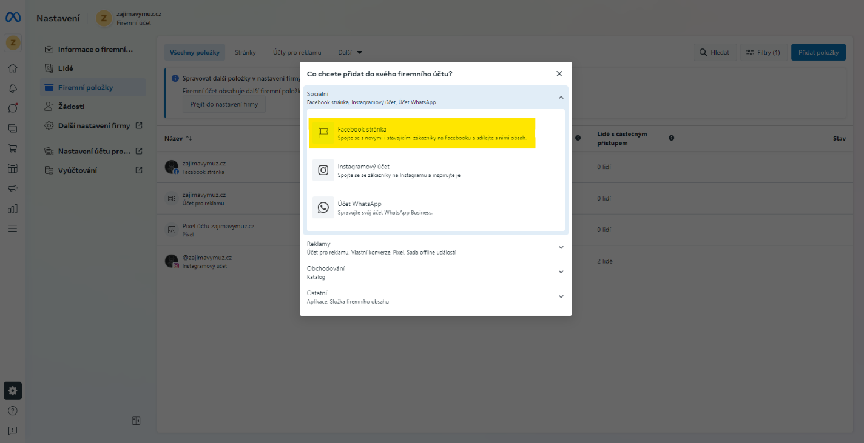

10 Založení firemní stránky na Facebooku, zdroj: vlastní

Po vytvoření samotné stránky je nutné vyplnit základní údaje, které po nás budou vyžadovány, to jsou mimo jiné adresa, otevírací doba, obor působení a kontakt mimo Facebook, například e-mailovou adresu. Pro zákazníka je důležitá kolonka informace o stránce, v té krátce definujeme, čím se společnost zabývá. Dalším aspektem, který bychom rozhodně měli vyplnit je uživatelské jméno. Uživatelské jméno nijak nekoliduje s názvem stránky, jedná se o zcela odlišný parametr, díky němuž bude jednodušší stránku vyhledat, a především bude možné se na stránku dostat skrze čitelnou URL adresu. Zde jsme použili uživatelské jméno zajimavymuz.cz, díky tomu se můžeme na stránku dostat skrze krátkou a dobře čitelnou URL adresu: *fb.com/zajimavymuz.cz*.

Dalším důležitým aspektem je také přidání profilové a úvodní fotografie. Vždy by mělo být dbáno na konzistentní branding. Jako profilová fotografie byla zvolena základní verze loga na tmavě šedém pozadí, tak aby odpovídalo brandingu. Větším oříškem pak byla úvodní grafika. Její problém je, že se vždy jedná o stejný obrázek, přestože není všude zobrazován stejně. Proto je nutné úvodní grafiku navrhnout tak, aby byla zajištěna přístupnost na všech zařízeních. Výsledný vzhled Facebookové stránky na desktopu můžete vidět na následujícím obrázku.

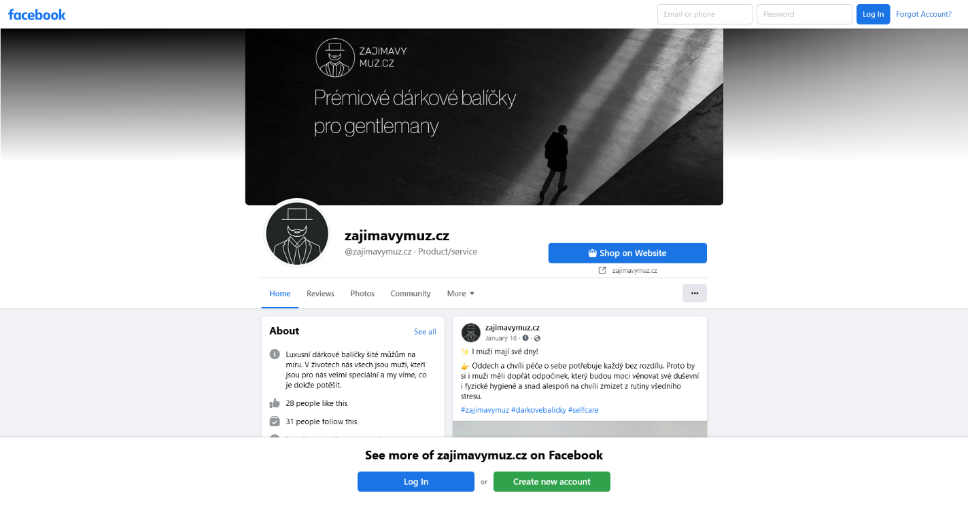

11 Facebooková stránka zajimavymuz.cz, zdroj: vlastní

### Instagram

Založení stránky na Instagramu, je od Facebooku trochu odlišné. Prvně je nutné založit klasický účet a poté v nastavení vybrat možnost přepnout na firemní profil. Následně ho je možné ve webové aplikaci Meta Business Suite propojit obdobným způsobem jako při vytváření nové Facebookové stránky (viz 7.2.1) s rozdílem, že je nutné zvolit možnost *Instagramový účet*, pak již stačí pokračovat dle pokynů na obrazovce.

Stejně jako v případě Facebooku je prvně důležité vyplnit základní informace. Je dobré věnovat tomuto kroku péči, neboť údaje vyplněné na profilu mohou ovlivnit celkový pohled na důvěryhodnost brandu. Profilový obrázek zde byl použit stejný jako v případě Facebookové stránky a popisek byl upraven specificky pro využití na Instagramu.

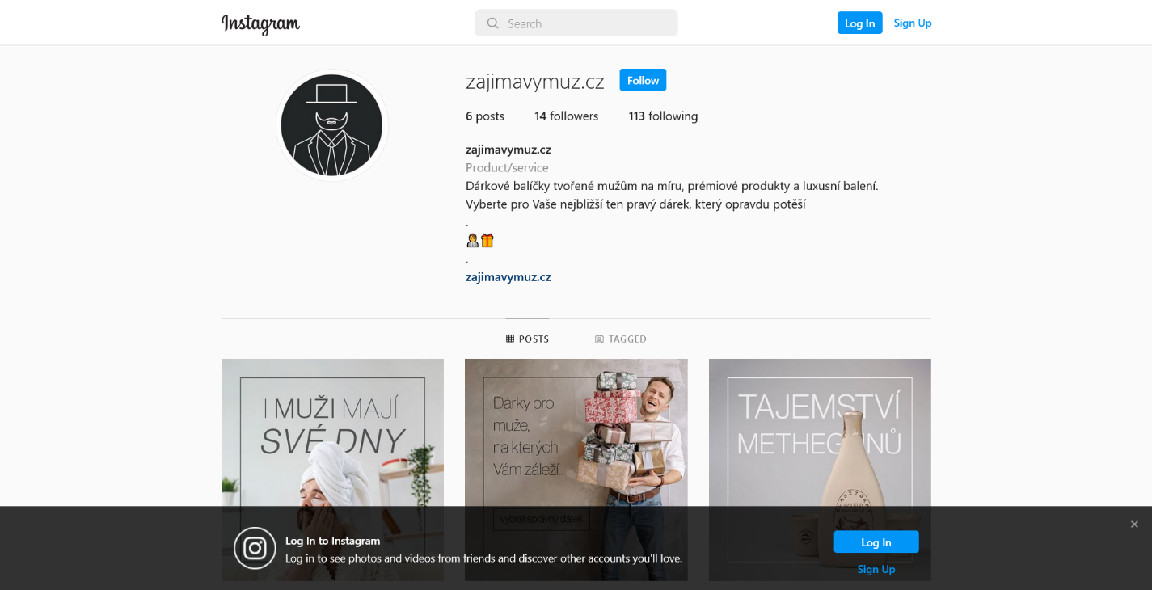

12 Instagramový profil zajimavymuz.cz, zdroj: vlastní

## Příspěvky na sociálních sítích

V rámci práce bylo vytvořeno několik příspěvků na sociální sítě, které měli za cíl buď promovat prodávané produkty, anebo bylo jejich cílem budovat image brandu. Příspěvky byly vytvářeny majoritně v programu Adobe Photoshop, jeden další ve formě videa potom v programu Adobe After Effects.

Všechny přidávané příspěvky se řídili jednotným vizuálním systémem, tak aby bylo dosaženo co největší integrity grafického zpracování. Důležitým aspektem bylo, aby byla napříč příspěvky jasně identifikovatelná náležitost k brandu zajimavymuz.cz. Jasným pojícím prvkem je především úzká linka odsazená od okraje. Díky této lince je možné dovolit objektu zájmu, který chceme v daném příspěvku zvýraznit, opticky vstoupit do popředí a díky tomu i lépe vyniknout.

Co se týče popisků jednotlivých příspěvků, tak pro zvýšení poutavosti byly text doplněny o emotikony, které souviseli s textem. Obecně můžeme říci, že tyto texty byly svou koncepcí účelně krátké a tvořené tak, aby nalákali na návštěvu webu, kde lze nalézt delší texty u jednotlivých produktů. Na konci textů jednotlivých příspěvků jsou potom umístěny hashtagy jako *#zajimavymuz, #darkovebalicky, #balickypromuze,* popřípadě hashtagy specifické pro konkrétní příspěvek, jako například *#premiovyalkohol* anebo *#selfcare*.

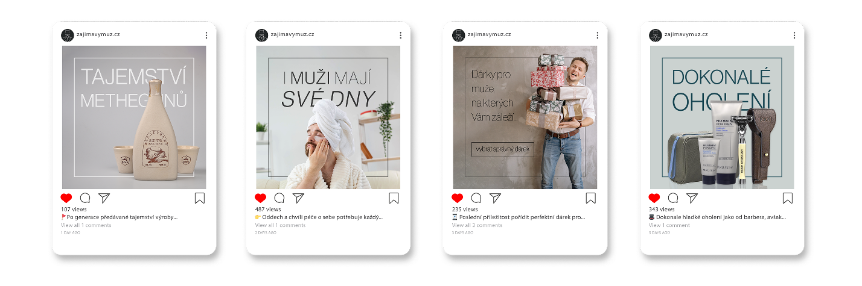

13 ukázka příspěvků ro sociální sítě, zdroj: vlastní, s použitím grafických prvků z Freepik.com

# Focení produktů

Před zahájením tvorby samotného e-shopu a prodeje balíčků bylo prvně nutné nafotit produkty. Jednou možností bylo vytvořit fotografie celých balíčků, kde bychom měli větší kontrolu nad aranžmá setu a dosáhli bychom lepšího, především pak přirozeněji působícího výsledku. Po konzultaci se zadavatelem byla však nakonec zvolena druhá varianta, nafotit každý jednotlivý produkt samostatně a balíčky pak dle potřeby vytvářet na míru v editovacím programu.

K dispozici bylo poměrně velké množství produktů, proto bylo focení v konečném důsledku rozloženo do třech odpoledních focení a jednoho dalšího focení, které bylo dodatečně uskutečněno po dodání produktu, který byl dříve nedostupný.

Veškeré focení bylo uskutečněno v ateliéru SŠIE DELTA Pardubice, s vybavením zde zapůjčeným. Fotografie byly pořizovány digitálním fotoaparátem Nikon Z6 umístěným na stativu. Produkty byly nasvíceny zpravidla dvěma dálkové odpalovanými softboxy, popřípadě pak ještě jedním dalším světlem mířeným zezadu pro zvýraznění kontur objektu. Velkou výhodou při tomto focení pak byla možnost využít fotografický stůl.

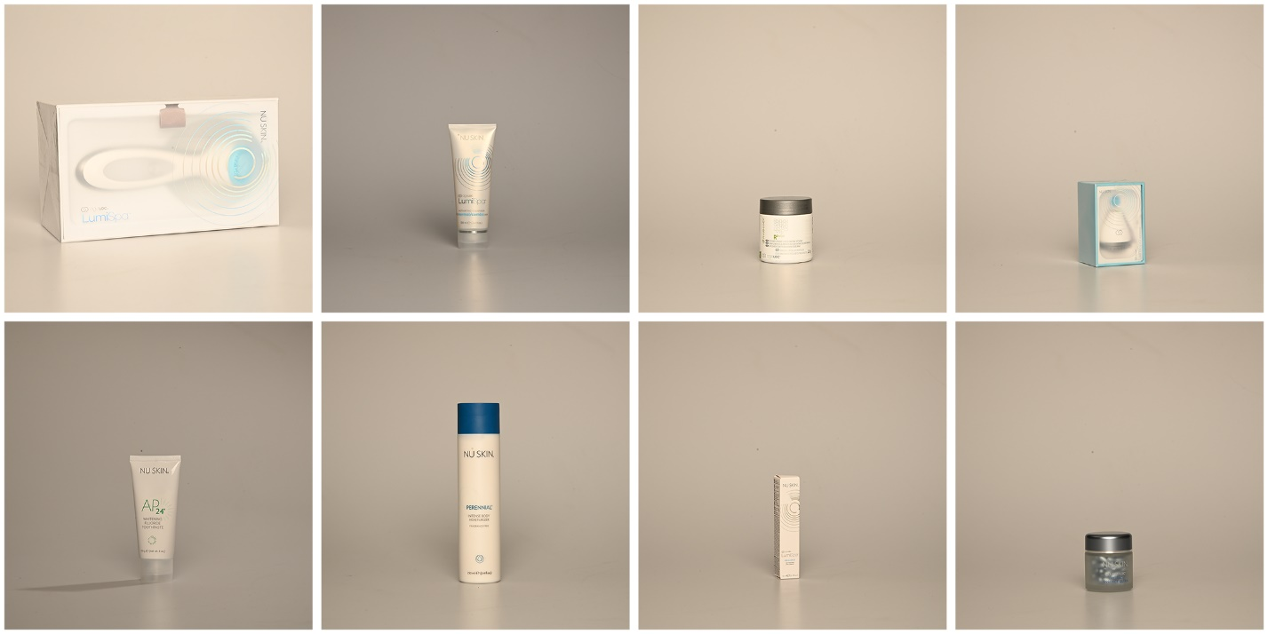

14 Ukázka neupravených produktových fotografií, zdroj: vlastní

## Úpravy a ořezy

Vzhledem k tomu, že všechny fotografie byly pořízeny v bezztrátovém formátu RAW musely být nejdříve upraveny, navíc potom bylo nutné vytvořit ořezy všech produktů tak, aby bylo možné vytvářet kombinace balíčků dle představ zadavatele.

Prvním krokem byla úprava obrazových dat z fotoaparátu v Adobe Photoshop pomocí zásuvného modulu Camera RAW. Zde je možné upravit nastavení vyvážení bílé, sytosti barev, nebo třeba kontrastu. Jedním tlačítkem pak lze otevřít upravený obrázek přímo ve standardním prostředí aplikace Photoshop a rovnou pokračovat v úpravách.

Dalším krokem byl ořez jednotlivých produktů. Photoshop dnes disponuje mnoha nástroji automatického výběru, dokonce některými, které využívají strojové učení pro ještě přesnější a přirozenější výběr. I přes velmi vyspělou technologii se však ukázalo, že není zdaleka bezchybná. Vzhledem k tomu, že velká část produktů má bílou, popřípadě světlou barvu, pro automatické nástroje bylo těžké odlišit, co je objektem zájmu a kde již začíná pozadí. Proto bylo ve výsledku nutné vytvořit ořezy ručně, především za pomoci nástroje *Polygonal Lasso*. Takto vytvořený výběr stačilo poté využít jako masku pro vrstvu s fotografií, tak abychom se mohli kdykoliv vrátit a náš ořez upravit dle potřeby. Nakonec byl soubor uložen ve formátu Photoshop Document (PSD), abychom zachovali možnosti úprav.

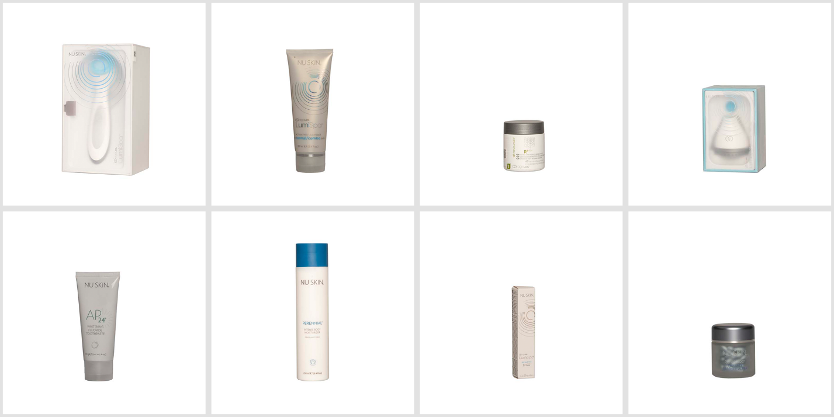

15 Ukázka upravených fotografií, zdroj: vlastní

# Tvorba e-shopu

S nástupem široké dostupnosti internetu se změnilo mnoho, mimo jiné i to, jakým způsobem nakupujeme zboží. Čím dál více lidí využívá možnost nakupovat online, z pohodlí domova, anebo klidně ve volné chvíli rychle a bez čekání ze svého chytrého telefonu. Popularitu online nákupů také dokládají například data Eurostatu, podle kterých nakoupilo na internetu v posledním roce 74 % Evropanů používajících internet. [14]

## Výběr platformy

Pokud nemáme v plánu programovat celý e-shop od základu, je na místě zvolit některou z platforem, na které budeme náš e-shop stavět. V základu bychom mohli rozdělit například na ta řešení, která provozujeme na vlastním serveru a řešení, která běží na serveru třetí strany, kde si kupujeme náš e-shop jako službu. Obě paradigmata mají své výhody i nevýhody, proto je nutné se vždy rozhodnout na základě individuálních potřeb.

### Přehled majoritních e-commerce systémů

#### Shopify

Shopify je platforma pro tvorbu, správu a efektivní využití e-shopů, která funguje na principu předplatného. Nabízí možnost vytvořit malý e-shop, avšak nebrání dalšímu růstu a dokáže integrovat poměrně velké projekty, třeba díky možnosti využití rozsáhlého API konektoru. Jedná se o řešení, které je hostované v cloudu bez přímého přístupu k serveru, což snižuje komplexitu celého řešení. [45]

Plány jsou rozděleny primárné do třech úrovní: Basic (29$/m), Shopify (79$/m) a Advanced (299$/m), které se navzájem liší svými parametry a zamýšleným rozsahem společnosti, ve které by měl být e-shop nasazen. Další možností je plán Shopify Lite, který stojí 9 dolarů měsíčně a je určen pro vložení do jiných stránek jako tlačítko. Opakem je plán Shopify Plus určený specificky pro velké firmy. [46]

#### WooCommerce

Velmi populární doplněk pro Wordpress, který nabízí jednoduchou možnost, jak nad tímto masivně populárním systém tvořit e-shopy. Za vývojem Wordpressu i WooCommerce stojí jedna stejná společnost – Automattic Incorporated. WooCommerce nabízí relativně jednoduchou cestu, jak začít a zároveň vzhledem ke svému open-source charakteru téměř neexistují hranice toho, co lze na tomto systému postavit. Je nutné však mít na mysli, že takové úpravy mohou vyžadovat nemalou technickou zdatnost. Existuje mnoho šablon zdarma i prémiových, anebo je možné si vytvořit úplně vlastní. [47]

V základu je zcela zdarma, nutno je však počítat se zajištěním vlastního hostingu. Dalším možným nákladem mohou být placené doplňky. [48]

#### PrestaShop

PrestaShop je open-sourcové e-commerce řešení, které využívá více než 250 000 obchodů po celém světě. Stejně jako WooCommerce běží na PHP, avšak není závislé na WordPressu, nýbrž se jedná o samostatné ucelené řešení. Umožňuje upravit téměř cokoliv, kdekoliv – jediným limitem je představivost a technická zdatnost. PrestaShop nemá v základu žádné měsíční ani jiné poplatky, avšak nutností je webový hosting, kde web poběží. Existuje také mnoho doplňků, které mohou pomoci s analytikou, marketingem nebo jinou funkcionalitou, avšak mnoho z nich je nutné si zakoupit. [49]

#### Magento / Adobe Commerce

Magento je open-source systém pro e-commerce řešení. Jeho větším sourozencem je potom Adobe Commerce, které přidává navíc mnoho dalších funkcionalit a míří téměř výhradně na velké společnosti hledající řešení šité na míru. Z tohoto důvodu byla v uvážení zohledněna pouze varianta Magento Open Source. Ta stejně jako předchozí nabízí víceméně neomezené možnosti úprav. Magento, bývá častěji nasazováno pro větší projekty a oproti ostatním systémům není tak uživatelsky přívětivé. [50] [51]

#### Shoptet

Shoptet je česká e-commerce platforma, která vznikla v roce 2009. [52] Aktuálně na ní běží téměř 30 000 e-shopů. Řešení funguje na principu pronájmu e-shopu, kdy hosting a veškeré technické záležitosti řeší pronajímatel. Nabízí poměrně strohý výběr z 10 šablon, bez možnosti si vytvořit vlastní. V nabídce je také 230 doplňků, kterými lze rozšířit základní funkcionalitu. [53]

Shoptet má 4 základní placené plány od 340 Kč do 3540 Kč za měsíc, které se liší v dostupných doplňcích, které jsou jinak samostatné placené a také v počtu možných uživatelů, produktů a e-mailů. V nabídce je také plán FREE, který je zdarma a nabízí 10 produktů 1 email a 1 uživatele. Poslední variantou je služba Shoptet Premium, která nabízí tvorbu e-shopu na míru, kde se cena stanovuje na základě individuální kalkulace. [54]

Na základě dobrých zkušeností a osobní preference se zadavatel rozhodnul pro tento systém. Dalším faktorem výběru byla také snaha zadavatele vytvořit a spustit e-shop v co nejkratším čase.

## Tvorba e-shopu v systému Shoptet

Tato část práce se věnuje především rozvržení prvků v e-shopu, jeho koncepci a vizuálnímu ztvárnění. Celý systém je ve skrze jednoduchý proto asi není nutné rozepisovat fungování administrace. Vybrána byla šablona Step v černém provedení, hlavně pro svůj elegantní moderní vzhled. Rozložení je upravené tak, aby nikde nebyli žádné postranní panely, které by kazili celkový čistý dojem. [55]

Při tvorbě bylo nejprve vyplnit základní specifika e-shopu (název, jazyk, časové pásmo, sortiment, měna apod.). Dále potom informace, které vyplnil zadavatel, to jsou: kontaktní údaje, obchodní podmínky, podmínky ochrany osobních údajů. Dalším rozhodnutím náležícím spíše zadavateli bylo rozhodnutí o možnostech dopravy a platby.

Vyřešit bylo nutné také technické záležitosti. Nameservery domény směřují na Cloudflare, což zajišťuje možnost rozsáhlejší správy DNS záznamů, další analytiku provozu a možnost caching. DNS záznamy jsou nastavené podle parametrů shoptetu, tak aby umožnili bezproblémový chod e-shopu. E-maily jsou řešené pomocí služby Email Profi od Seznamu, která je zcela zdarma. [56] [57]

Následně bylo možné přejít k přidávání jednotlivých produktů a úpravám detailů e-shopu.

### Úvodní stránka

Tato stránka (viz níže) je pravděpodobně tou nejdůležitější v celém e-shopu, jedná se totiž o stránku, kterou uvidí většina potenciálních zákazníků jako první. Od ní tedy závisí i to, zda se rozhodne návštěvník v e-shopu setrvat. Podíl návštěvníků, kteří stránku opustí bez další interakce a prokliku na jinou stránku se nazývá míra okamžitého opuštění, nebo také bounce rate. Přestože neleze globálně tvrdit, že čím menší bounce rate tím lépe, v tomto případě to tak je. [58]

Částečně upravitelná je i hlavička, která je sdílená napříč všemi stránkami. Styl hlavičky je z velké části definován šablonou a příliš upravit ji nelze. Vlastní je logo a také odkazy napravo od loga. Upravit však lze také viditelnost prvků zcela napravo (ikonka lupy, uživatele a košíku), tím že odebereme možnost vyhledávání na stránce nebo tvorby uživatelských účtů. Tyto možnosti byly zachovány, především kvůli tomu, že přítomnost těchto funkcí může pomoci se zvýšením důvěryhodnosti celého e-shopu.

Níže na hlavní stránce je potom dominantní tzv. carousel – velký rotující banner. Pro e-shop byly vytvořeny celkem tři verze tohoto banneru. V částečném překrytí jsou dále tři menší doplňkové bannery, ty vznikly celkem čtyři. Při zobrazení stránky například na telefonu, tyto doplňkové bannery se umístí pod sebe. Pod sekcí s bannery se nachází pruh vybraných produktů, ten by měl sloužit hlavně pro vyzdvihnutí nějaké novinky, popřípadě upozornění na akční zboží. Styl náhledu produktu je určen výhradně šablonou, jedinou možností úpravy by bylo připojení vlastní sady stylů v sekci nastavení vlastní HTML kódy. [59]

Vespod stránky jsou pak vlastní prodejní argumenty a také patička, kterou Shoptet generuje automaticky na každé stránce.

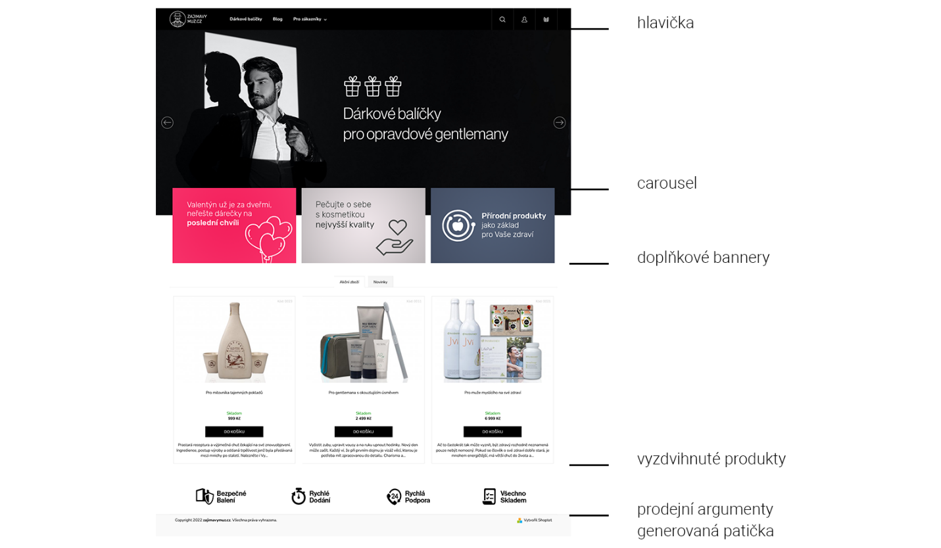

16 Úvodní stránka, zdroj: vlastní – zajimavymuz.cz

### Přehled produktů

Stránka s přehledem produktů je automaticky generovaná na základě kategorie, v jaké jsou jednotlivé produkty zařazené. Možnosti úprav jsou opět minimální, avšak v tomto případě nabízí šablona víceméně ideální řešení této stránky. Design je minimalistický a těžko mu lze něco vytknout. Stránka nabízí možnost řadit produkty podle ceny, popřípadě abecedně. Hezkým detailem je potom drobečková navigace, která usnadňuje navigaci především na komplexnějších zanořovaných stránkách, avšak ani zde ničemu nevadí a je naopak hezkým doplňkem.

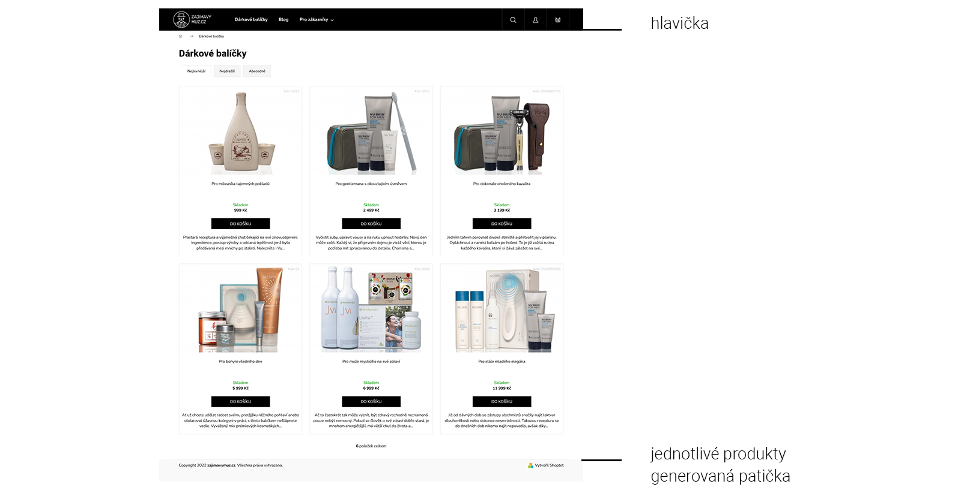

17 Stránka dárkové balíčky, zdroj: vlastní - zajimavymuz.cz/balicky

### Detail produktu

Po rozkliknutí jakéhokoliv z balíčků se návštěvník dostane na stránku s detailem produktu. V první části (viz obrázek níže) se nalevo nachází velký obrázek, který byl viditelný již v náhledu. Pokud by produkt obsahoval více obrázků, například detail zboží, bude možné v této části obrázky procházet. Kliknutím na obrázek ho lze zvětšit. V pravé polovině je zcela dominantní název produktu, pod kterým je krátký popisek zabývající se zpravidla spíše obecnou myšlenkou za každým balíčkem než konkrétními produkty, které obsahuje. Dále tu lze nalézt cenu balíčku a tlačítko pro nákup, informace o dostupnosti, kód produktu apod.

Sekci popisu otevírá veliký obrázek, který má za účel sumarizovat obsah balíčku. Skládá se ze zjednodušených křivek jednotlivých produktů, včetně názvů pod nimi. Níže potom jsou popisy produktů, které se v balíčcích nacházejí.

Co se týče obsahů veškerých textů, tak veškeré názvy a stručné popisky jsou vymyšleny vždy na míru danému balíčku. Dlouhé popisy při rozkliknutí detailu balíčku, jsou psané na základě informací a popisů dodavatele, avšak povětšinou s jinou formulací a jistou mírou přidaných drobností, tak aby stylisticky odpovídali nastavené formě.

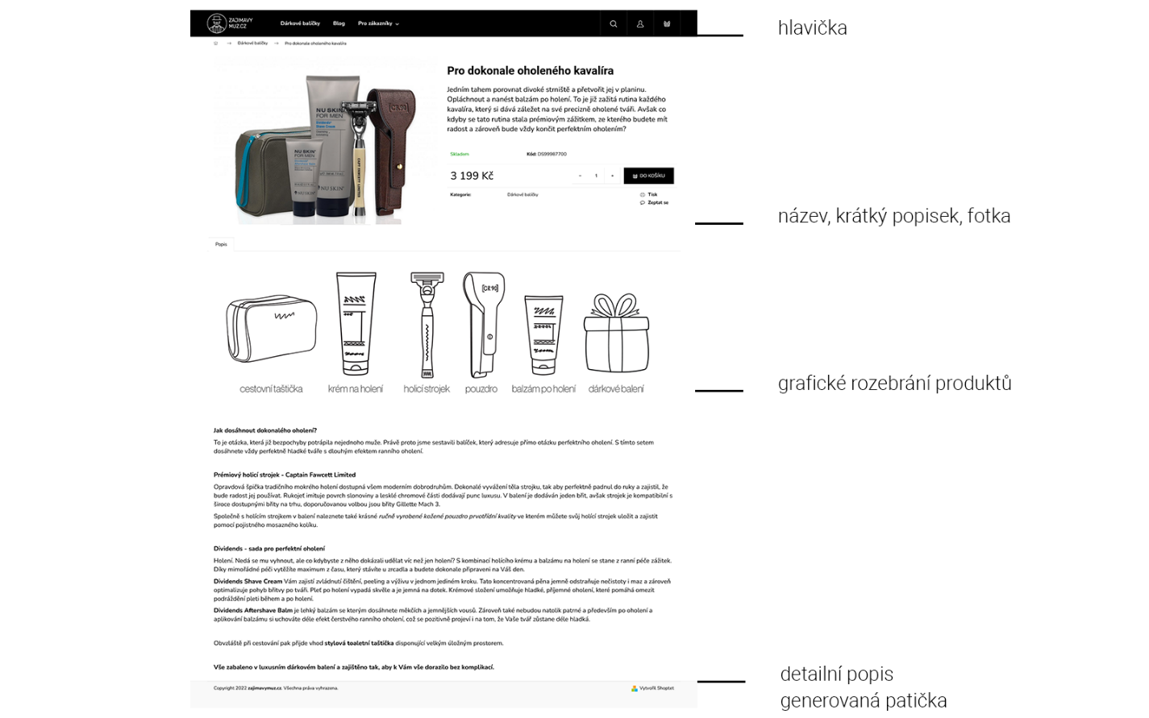

18 Detail produktu, zdroj: vlastní - zajimavymuz.cz/oholeny-kavalir

# Online kampaně

V rámci podpory prodeje bylo na základě předchozí domluvy se zadavatelem v plánu uskutečnit dvě menší kampaně na Facebooku, popřípadě na Instagramu. První kampaň měla proběhnout v období před Vánoci a propagovat možnost nákupu produktů jakožto vánočního dárku. Druhá potom v období před čtrnáctým únorem, s cílem podpořit prodeje valentýnských dárků.

Před zahájením tvorby samotných reklam bylo nutné vytvořit tzv. *účet pro reklamu*, který je nutností v případě, že chceme vytvářet a spravovat reklamy na Facebooku. Přes tento účet jsou potom fakturovány výdaje za reklamy, proto je důležité si při zadávání nové reklamy zkontrolovat jaký máme u naší reklamy nastavený účet pro reklamu. [60] Další důležitou součástí před samotným spouštěním reklam je přidání kódu pro *Facebook Pixel* na stránku, pro kterou budeme měřit naše konverze, to je naštěstí v Shoptetu relativně jednoduché skrze sekci vlastní HTML kódy. [59]

Vzhledem ke špatným (žádným) prodejům byla realizována pouze Vánoční kampaň.

## Vánoční kampaň

První kampaň v rámci této práce byla vytvořena na období nakupování dárku před Vánoci. Cílem kampaně mělo být zvýšení prodejů na e-shopu, proto při samotné tvorbě kampaně bylo umístění konverzní události nastaveno na *web* a samotná událostí konverze určena jako *nákup*.

Rozpočet kampaně byl zadavatelem stanoven na 5 000 Kč a byl rozprostřen do období mezi 24. listopadem a 10. prosincem. Jako jediná platforma pro tuto kampaň byl zvolen Facebook, především díky velkému zastoupení cílové skupiny. Pro lepší cílení byla zvolena možnost ručního umístění oproti automatickému. Reklama byla mířená pouze na dva kanály, *Kanál vybraných příspěvků na Facebooku* a *Výsledky hledání na Facebooku*. Okruh uživatelů byl stanoven na lidi mezi 25-65 lety v České republice.

Grafické zpracování samotné reklamy respektuje pravidla nastavené v ostatních příspěvcích, tak aby byla dodržená očividná vazba a příslušnost ke značce. Především potom tenká linka ohraničující grafiku a objekt zájmu vysunutý do popředí. Texty potom byly voleny spíše kratší, tak aby neodrazovali potenciálního zákazníka od čtení a zároveň aby svou povahou motivovali k rozkliknutí odkazu.

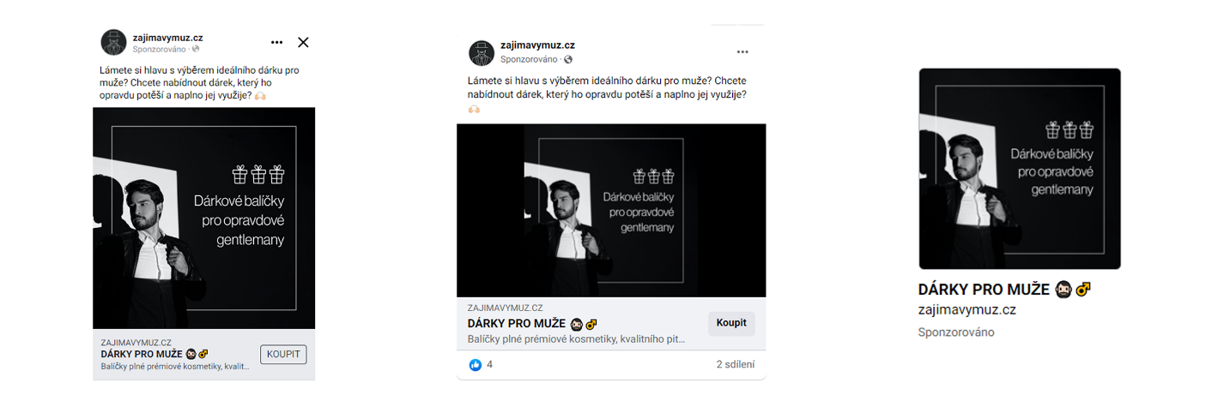

19 náhledy reklam, zdroj: vlastní

# Vyhodnocení kampaní

Ať už se snažení vydaří nebo ne, vždy je dobré zhodnotit výsledky. Díky tomu lze lépe porozumět potenciálnímu úspěchu či neúspěchu a reflektovat poznatky v dalším působení.

Vzhledem k tomu, že byla realizována pouze jedna kampaň a mimo ni byl provoz na webu i sociálních sítích téměř nulový, nemá příliš smysl vyhodnocovat něco jiného než tuto kampaň. Vyhodnocování bez jasných dat by bylo čistým hypotetizováním.

## Vyhodnocení vánoční kampaně

Ve zkratce by bylo možné celou kampaň shrnout jako neúspěšnou, protože cíle (konverze), se kterými byla vytvořená nebyli splněny. Na druhou stranu efekt nebyl nulový, je nutné podotknout, že se podařilo zasáhnout poměrně velké množství lidí. Podle dat vyplívajících z grafů níže, byl celkový zásah téměř 4 500 lidí, a to víceméně v demografické skupině, která byla vytyčena. Výsledkem kampaně tedy nebyli žádné reálné konverze, avšak přestože se jedná o velmi těžko měřitelný výstup, rozhodně přispěla k budování povědomí o značce.

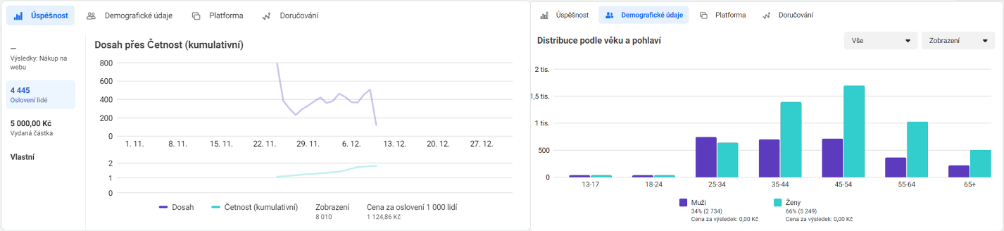

20 Úspěšnost a demografie vánoční kampaně, zdroj: vlastní

Pokud se potom podíváme na čísla přímo z e-shopu (resp. Google Analytics) v obrázku níže, je možné z nich vyčíst další zajímavé údaje. Poměrně dobrým ukazatelem je, že v kolonce počet relací na uživatele (Number of Sessions per User) vidíme, že se nám zhruba 17 % uživatelů na stránku vracelo a v průměrné relaci zobrazili mezi 2 a 3 stránkami.

Často se také uvádí míra okamžitého opuštění (Bounce rate), v tomto případě můžeme mluvit o velmi dobrém čísle. Míra okamžitého opuštění se počítá jako procentuální podíl uživatelů, kteří se dostali pouze na výchozí stránku, avšak nepokračovali nikam dále na webu, nýbrž stránku opustili. Nutno však zmínit, že takto nízká míra opuštění je způsobená hlavně tím, že naprostá většina uživatelů přicházejících na stránku pocházela z reklamy na Facebooku. U těchto uživatelů je možné očekávat, že vzhledem k tomu, že se již rozhodli na reklamu kliknout, byli již rozhodnutí, že chtějí jít právě na tento e-shop. Proto nelze tento údaj vnímat jako zcela směrodatný. [58]

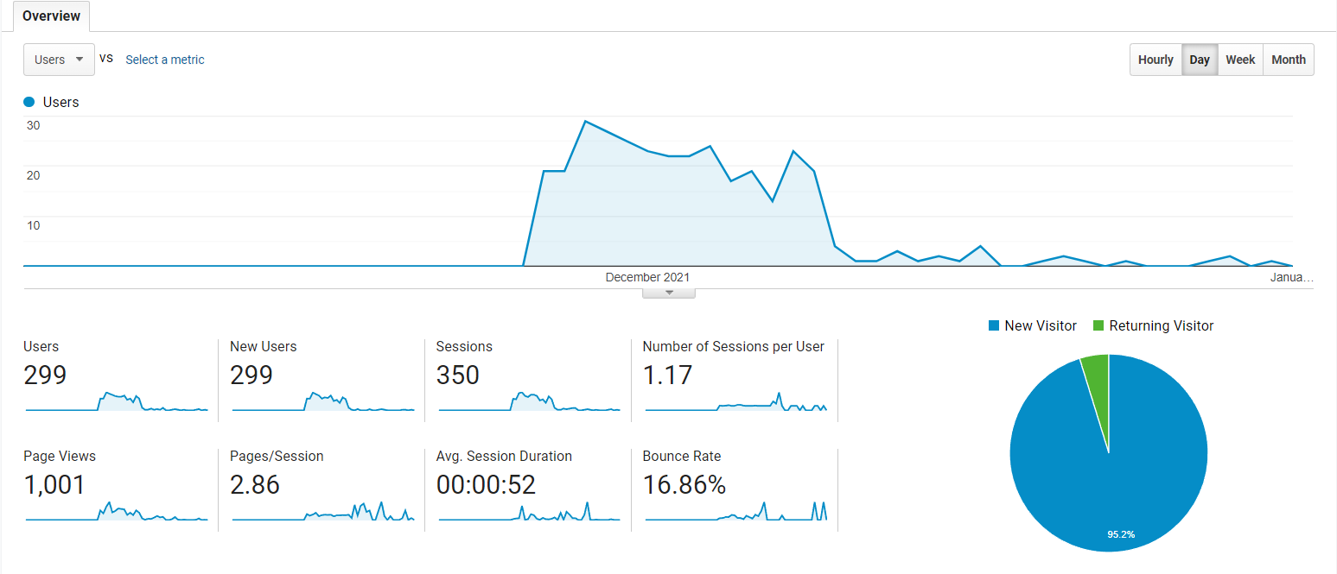

21 Obecný výstup Google Analytics, zdroj: vlastní

Přestože na začátku bylo uvedeno, že neproběhla žádná konverze, není to tak úplně pravda. V neděli 28. prosince večer jedna objednávka proběhla, kterou můžete vidět níže. To bylo cílem celé kampaně, a proto se jednalo o radostnou novinu. Celková hodnota objednávky byla přes 20 000 Kč. Nedlouho poté se však ukázalo, že se jednalo o podvodníka, peníze od něj nebyly nikdy připsány na účet, proto byla objednávka stornována.



22 Podvodná objednávka, zdroj: vlastní

# Závěr

Podařilo se položit základy pro vznikající společnost, avšak její budoucnost již dále leží výhradně v rukou zadavatele, jenž rozhodne o dalším směřování, případně o ukončení projektu.

Před začátkem celé práce byl v úzké spolupráci se zadavatelem definován rozsah společnosti, sortiment a také cenová politika. Diskutována byla také tvorba e-shopu, preference a zvyky zadavatele, očekávání a čeho by chtěl s projektem dosáhnout. V rámci práce vznikla základní analýza potenciálu samotné společnosti a následně i analýza aktuální konkurence. Zpětně vzato by tento krok měl být zpracován mnohem dříve, hlouběji a důkladněji, tak aby bylo možné správně zhodnotit komerční potenciál a v návaznosti na to se lépe rozhodnout, zda má smysl projekt dále rozvíjet a investovat do něj.

Následná tvorba firemní identity obsahuje prvně to, jaké by měla značka budit dojmy již při prvním setkáním s ní. Z toho potom vyplývá i proces položení základů vizuální prezentace. Velkým aspektem v této části, ač se to původně neočekávalo, byla tvorba loga. Přestože práce na maturitním projektu započaly poměrně časně, nepodařilo se dodržet předem rozplánovaný časový harmonogram, který očekával, že tento proces proběhne o poznání rychleji. Dále pak byly interně definovány styly prezentace. Komplexní logo manuál sumarizující vizuální prezentaci společnosti, bohužel realizován nebyl z důvodu skluzu v časovém rozvrhu a v druhé polovině práce na projektu také kvůli uvědomění, že tvorba manuálu, který by nikdo nevyužil by byla sisyfovskou prací.

Pro účely propagace a propojení s potenciálními zákazníky byly vytvořeny účty na sociálních sítích. Ještě před tím však byla provedena evaluace nejpopulárnějších sociálních sítí a zhodnocení jejich možného přínosu včetně pohledu na průnik uživatelské základny dané sítě s cílovou skupinou. Výsledkem bylo vytvoření stránky na Facebooku a účtu na Instagramu, včetně několika prvních příspěvků na každé ze sítí a v neposlední řadě vytvoření vánoční kampaně za účelem podpory prodejů.

Naprosto esenciální částí celého projektu je e-shop. Ten je vytvořen na přání zadavatele v systému Shoptet, který nenabízí příliš možností úprav, minimálně ne v základních plánech. Je to spíše takové ,,klikátko” pro lidi, kteří se s webem jen tak oťukávají. Na druhou stranu tomuto systému lze těžko upřít jeden zásadní fakt – stačí pár kliknutí a e-shop je on-line. V rámci tvorby e-shopu bylo nutné nafotit produkty, vytvořit grafiku, sepsat texty, doladit nastavení a všechno zkompletovat tak, aby to dávalo smysl.

Na závěr bylo provedeno shrnutí a vyhodnocení výsledků celého projektu. Obecně lze pokládat výsledek, jakým skončila kampaň, ale i obecně celé působení, za relativní neúspěch. Proto je asi velmi nutné se ptát, co za tímto neúspěchem stojí?

Aspekty, které subjektivně vnímám, jako možné příčiny mohou být třeba příliš vysoké ceny, neadekvátní marketing, nulová reputace, malá důvěryhodnost, nebo například příliš malý dosah, který nezasáhl tu správnou zákaznickou skupinu. Další směřování celého projektu je, jak již bylo zmíněno, v rukách zadavatele a je na jeho zvážení, jak s tímto konceptem naloží. Pokud bude mít zadavatel zájem, abych dodělal některý aspekt, jsem ochoten se k projektu po domluvě vrátit, avšak pouze na dílčí činnosti vycházející z této práce.

# Reference

|  |  |
| --- | --- |
| [1] | Notion Labs, Inc., „Notion - One workspace. Every team.,“ [Online]. Available: https://www.notion.so/product. [Přístup získán 28 Únor 2022]. |
| [2] | Wikipedia, „Notion (productivity software),“ 2022. [Online]. Available: https://en.wikipedia.org/wiki/Notion_(productivity_software). [Přístup získán 28 Únor 2022]. |
| [3] | Adobe Inc., „Oficiální aplikace Adobe Photoshop | Software pro fotky a design,“ [Online]. Available: https://www.adobe.com/cz/products/photoshop.html. [Přístup získán 28 Únor 2022]. |
| [4] | Wikipedia, „Adobe Photoshop,“ 2021. [Online]. Available: https://cs.wikipedia.org/wiki/Adobe_Photoshop. [Přístup získán 28 Únor 2022]. |
| [5] | Adobe Inc., „Špičkový software pro vektorovou grafiku | Adobe Illustrator,“ [Online]. Available: https://www.adobe.com/cz/products/illustrator.html. [Přístup získán 28 Únor 2022]. |
| [6] | B. Lutkevich, „What are Vector Graphics? Vector Art Explained,“ Červen 2021. [Online]. Available: https://whatis.techtarget.com/definition/vector-graphics. [Přístup získán 28 Únor 2022]. |
| [7] | Adobe Inc., „Software pro vizuální efekty a pohyblivou grafiku | Adobe After Effects,“ [Online]. Available: https://www.adobe.com/cz/products/aftereffects.html. [Přístup získán 28 Únor 2022]. |
| [8] | Shutterstock, Inc., „What is Adobe After Effects Used For? - 24/7 Shutterstock Customer Support & Help,“ [Online]. Available: https://support.shutterstock.com/s/article/what-is-adobe-after-effects-used-for?language=en_US. [Přístup získán 28 Únor 2022]. |
| [9] | P. Kotler, V. Wong, J. Saunders a G. Armstrong, „Co je marketing,“ v *Moderní marketing*, Grada Publishing a.s., 2007, p. 38. |
| [10] | L. Janáčková, „Marketingový plán oddělení dějin hudby Moravského zemského muzea,“ 2011. [Online]. Available: https://is.muni.cz/th/o4igz/. [Přístup získán 15 Březen 2022]. |
| [11] | D. Jakubíková, Strategický marketing -Strategie a trendy, Praha: Grada Publishing, 2008. |
| [12] | British Library, „What is SWOT analysis?,“ [Online]. Available: https://www.bl.uk/business-and-ip-centre/articles/what-is-swot-analysis. [Přístup získán 28 Březen 2022]. |
| [13] | Manboxeo.cz, „O nás - Manboxeo,“ [Online]. Available: https://manboxeo.cz/o-nas. [Přístup získán 23 Březen 2022]. |
| [14] | Eurostat, „E-commerce statistics for individuals - Eurostat,“ [Online]. Available: https://ec.europa.eu/eurostat/statistics-explained/index.php?title=E-commerce_statistics_for_individuals. [Přístup získán 17 Březen 2022]. |
| [15] | J. Pitman, „Local Consumer Review Survey 2022: Customer Reviews and Behavior,“ 26 Leden 2022. [Online]. Available: https://www.brightlocal.com/research/local-consumer-review-survey/. [Přístup získán 28 Březen 2022]. |
| [16] | „Manboxeo - Heureka.cz,“ [Online]. Available: https://obchody.heureka.cz/manboxeo-cz/recenze/overene. [Přístup získán 23 Březen 2022]. |
| [17] | „V čem je Bombabox výjimečný?,“ [Online]. Available: https://bombabox.cz/v-cem-je-bombabox-vyjimecny/. [Přístup získán 24 Březen 2022]. |
| [18] | „Bombabox - Mall.cz,“ [Online]. Available: https://www.mall.cz/znacka/bombabox. [Přístup získán 24 Březen 2022]. |
| [19] | „Bombabox - Heureka.cz,“ [Online]. Available: https://obchody.heureka.cz/bombabox-cz/recenze/. [Přístup získán 24 Březen 2022]. |
| [20] | „Angry Beards,“ [Online]. Available: https://www.angrybeards.cz/. [Přístup získán 24 Březen 2022]. |
| [21] | „Angry Beards - Heureka.cz,“ [Online]. Available: https://obchody.heureka.cz/angrybeards-cz/recenze/. [Přístup získán 24 Březen 2022]. |
| [22] | B. Kumar, „How to Build Your Own Brand From Scratch in 7 Steps,“ Shopify blog, 17 Srpen 2020. [Online]. Available: https://www.shopify.com/blog/how-to-build-a-brand. [Přístup získán 6 Březen 2022]. |
| [23] | J. Vysekalová, Image a firemní identita, Praha: Grada Publishing, 2009. |
| [24] | Z. Bauer, Jak vytvořit atraktivní obchodní název firmy, služby, produktu, značky, Praha: NZB, 2014. |
| [25] | Shoptet, a.s., „Brand - Shoptet.cz,“ [Online]. Available: https://www.shoptet.cz/slovnik-pojmu/brand-2/. [Přístup získán 7 Březen 2022]. |
| [26] | A. Westgarth, „The Importance Of Having The Right Logo - Forbes,“ 30 Listopad 2018. [Online]. Available: https://www.forbes.com/sites/theyec/2018/11/30/the-importance-of-having-the-right-logo/?sh=278cb5d91ccb. [Přístup získán 21 Březen 2022]. |
| [27] | T. Ghose, „Medicína jelena – síla vnitřního léčení a vedení - Jóga dnes,“ 1 Březen 2018. [Online]. Available: https://www.jogadnes.cz/joga/medicina-jelena-sila-vnitrniho-leceni-a-vedeni-3467/. [Přístup získán 21 Březen 2022]. |
| [28] | Google Inc., „Roboto - Google Fonts,“ [Online]. Available: https://fonts.google.com/specimen/Roboto#about. [Přístup získán 28 Březen 2022]. |
| [29] | Googe Inc., „Nunito - Google Fonts,“ [Online]. Available: https://fonts.google.com/specimen/Nunito. [Přístup získán 28 Březen 2022]. |
| [30] | O. Biernátová, „Příspěvek: Social media marketing a knihovny | INFORUM 2011,“ 24 - 26 Květen 2011. [Online]. Available: https://www.inforum.cz/sbornik/2011/70/. [Přístup získán 28 Únor 2022]. |
| [31] | Meta Platforms, Inc., „Jak používat Facebook k firemnímu marketingu | Meta for Business,“ [Online]. Available: https://www.facebook.com/business/marketing/facebook. [Přístup získán Březen 14 2022]. |
| [32] | M. Hall, „Facebook | Overview, History, & Facts | Britannica,“ 9 Listopad 2021. [Online]. Available: https://www.britannica.com/topic/Facebook. [Přístup získán 14 Březen 2022]. |
| [33] | J. Loomer, „Detailed History of Facebook Changes 2004-12 [Research] - Jon Loomer Digital,“ květen 6 2012. [Online]. Available: https://www.jonloomer.com/history-of-facebook-changes/. [Přístup získán 14 Březen 2022]. |
| [34] | E. Dwoskin, . W. Oremus a R. Lerman , „Facebook loses users for first time in history - The Washington Post,“ 2 Únor 2022. [Online]. Available: https://www.washingtonpost.com/technology/2022/02/02/facebook-earnings-meta/. [Přístup získán 14 Březen 2022]. |
| [35] | B. Barnhart, „Social Media Demographics to Inform Your 2022 Strategy | Sprout Social,“ 2 Březen 2022. [Online]. Available: https://sproutsocial.com/insights/new-social-media-demographics/. [Přístup získán 14 Březen 2022]. |
| [36] | Pew Research Center, „Demographics of Social Media Users and Adoption in the United States | Pew Research Center,“ 7 Duben 2021. [Online]. Available: https://www.pewresearch.org/internet/fact-sheet/social-media/. [Přístup získán 14 Březen 2022]. |
| [37] | C. Lagorio-Chafkin, „Kevin Systrom and Mike Krieger, Founders of Instagram,“ [Online]. Available: https://www.inc.com/30under30/2011/profile-kevin-systrom-mike-krieger-founders-instagram.html. [Přístup získán 17 Březen 2022]. |
| [38] | Wikipedia, „Instagram - Wikipedia,“ 13 Březen 2022. [Online]. Available: https://en.wikipedia.org/wiki/Instagram. [Přístup získán 17 Březen 2022]. |
| [39] | Wikipedia, „Twitter - Wikipedia,“ 13 Březen 2022. [Online]. Available: https://en.wikipedia.org/wiki/Twitter. [Přístup získán 17 Březen 2022]. |
| [40] | Twitter Inc., „Twitter turns six,“ 21 Březen 2012. [Online]. Available: https://blog.twitter.com/official/en_us/a/2012/twitter-turns-six.html. [Přístup získán 17 Březen 2022]. |
| [41] | R. Jennings, „TikTok, explained - Vox,“ 12 Červenec 2019. [Online]. Available: https://www.vox.com/culture/2018/12/10/18129126/tiktok-app-musically-meme-cringe. [Přístup získán 17 Březen 2022]. |
| [42] | B. Dean, „TikTok User Statistics (2022) - Backlinko,“ 5 Leden 2022. [Online]. Available: https://backlinko.com/tiktok-users. [Přístup získán 17 Březen 2022]. |
| [43] | P. Leskin, „YouTube History: How the Video-Sharing Website Became so Popular - Insider,“ 30 Květen 2020. [Online]. Available: https://www.businessinsider.com/history-of-youtube-in-photos-2015-10. [Přístup získán 17 Březen 2022]. |
| [44] | S. McLachlan, „23 YouTube Stats That Matter to Marketers in 2022 - Hootsuite blog,“ 14 Únor 2022. [Online]. Available: https://blog.hootsuite.com/youtube-stats-marketers/. [Přístup získán 2022 Březen 2022]. |
| [45] | R. Voidonicolas, „Starting with Shopify,“ [Online]. Available: https://www.shopify.com/blog/what-is-shopify. [Přístup získán 16 Březen 2022]. |
| [46] | Shopify Inc, „Shopify Pricing,“ [Online]. Available: https://www.shopify.com/pricing. [Přístup získán 16 Březen 2022]. |
| [47] | Automattic Inc., „Woocommerce Features,“ [Online]. Available: https://woocommerce.com/features/. [Přístup získán 16 Bžezen 2022]. |
| [48] | T. Werner, „WooCommerce: The advantages & disadvantages of the popular shop plugin,“ 18 Únor 2022. [Online]. Available: https://raidboxes.io/en/blog/ecommerce/woocommerce-pros-cons/. [Přístup získán 16 Březen 2022]. |
| [49] | J. Reifman, „What Is PrestaShop?,“ 22 Duben 2016. [Online]. Available: https://code.tutsplus.com/tutorials/what-is-prestashop--cms-22078. [Přístup získán 16 Březen 2022]. |
| [50] | Adobe Inc., „Start Using Magento Open Source | Adobe Commerce,“ [Online]. Available: https://business.adobe.com/products/magento/open-source.html. [Přístup získán 17 Březen 2022]. |
| [51] | A. Brennen , „What Is Magento?,“ 21 Leden 2022. [Online]. Available: https://www.rapyd.net/blog/what-is-magento/. [Přístup získán 17 Březen 2022]. |
| [52] | P. Zandl, „Ondřej Tomek investuje do Shoptet.cz - Lupa,“ 25 Říjen 2011. [Online]. Available: https://www.lupa.cz/clanky/ondrej-tomek-investuje-do-shoptet-cz/. [Přístup získán 17 Březen 2022]. |
| [53] | Shoptet, a.s., „Internetový obchod a pokladní systém zdarma! Pronájem u Shoptet.cz,“ [Online]. Available: https://www.shoptet.cz/. [Přístup získán 17 Březen 2022]. |
| [54] | Shoptet, a.s., „Cena tvorby a pronájmu e-shopu - Shoptet.cz,“ [Online]. Available: https://www.shoptet.cz/cenik/. [Přístup získán 17 Březen 2022]. |
| [55] | Shoptet a.s., „Šablony - Shoptet,“ [Online]. Available: https://www.shoptet.cz/sablony/. [Přístup získán 29 Březen 2022]. |
| [56] | Cloudflare, Inc., „Cloudflare,“ [Online]. Available: https://www.cloudflare.com/. [Přístup získán 29 Březen 2022]. |
| [57] | Seznam a.s., „firemní e-mail od Seznamu,“ [Online]. Available: https://emailprofi.cz/. [Přístup získán 29 Březen 2022]. |
| [58] | „Bounce rate - Analytics help,“ [Online]. Available: https://support.google.com/analytics/answer/1009409?hl=en. [Přístup získán 25 Březen 2022]. |
| [59] | Shoptet a.s., „HTML kódy - Shoptet podpora,“ [Online]. Available: https://podpora.shoptet.cz/hc/cs/articles/360003161371-HTML-k%C3%B3dy. [Přístup získán 29 Březen 2022]. |
| [60] | M. Kryštůfková, „Jak založit Business Manager a reklamní účet na Facebooku,“ leadhub.blog, 19 Únor 2019. [Online]. Available: https://leadhub.blog/cs/jak-zalozit-reklamni-ucet-na-facebooku-a-v-business-manageru/. [Přístup získán 2 Březen 2022]. |
| [61] | Z. Nesvadbová, „Využívání online marketingu v internetových obchodech,“ 2022. [Online]. Available: https://is.muni.cz/th/x5618/. [Přístup získán 28 Únor 2022]. |
| [62] | D. Lobová, „Tvorba komunikační strategie pro podnik vstupující na trh,“ 2016. [Online]. Available: https://is.muni.cz/th/gacx3/. [Přístup získán 28 Únor 2022]. |

# Seznam obrázků

1 SWOT analýza společnosti zajimavymuz.cz 14

2 Úplně první nástřel loga, zdroj: vlastní 17

3 Druhá iterace návrhů loga, zdroj: vlastní 18

4 Třetí iterace návrhů loga, zdroj: vlastní 19

5 Čtvrtá iterace loga, zdroj: vlastní 20

6 Finální využívané logo, zdroj: vlastní 20

7 Základní barevná paleta, zdroj: vlastní 21

8 Pangram s použitím fontu Roboto, zdroj: vlastní 21

9 Pangram s použitím fontu Nunito, zdroj: vlastní 21

10 Založení firemní stránky na Facebooku, zdroj: vlastní 24

11 Facebooková stránka zajimavymuz.cz, zdroj: vlastní 25

12 Instagramový profil zajimavymuz.cz, zdroj: vlastní 25

13 ukázka příspěvků ro sociální sítě, zdroj: vlastní, s použitím grafických prvků z Freepik.com 26

14 Ukázka neupravených produktových fotografií, zdroj: vlastní 27

15 Ukázka upravených fotografií, zdroj: vlastní 28

16 Úvodní stránka, zdroj: vlastní – zajimavymuz.cz 32

17 Stránka dárkové balíčky, zdroj: vlastní - zajimavymuz.cz/balicky 33

18 Detail produktu, zdroj: vlastní - zajimavymuz.cz/oholeny-kavalir 34

19 náhledy reklam, zdroj: vlastní 36

20 Úspěšnost a demografie vánoční kampaně, zdroj: vlastní 37

21 Obecný výstup Google Analytics, zdroj: vlastní 38

22 Podvodná objednávka, zdroj: vlastní 38